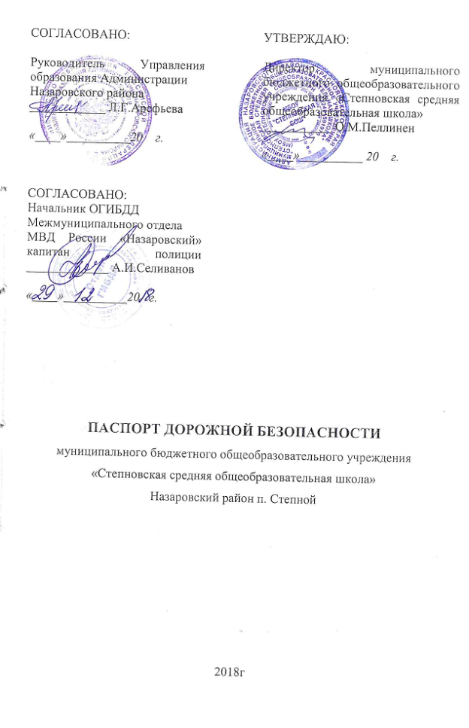

**1.Общие сведения**

|  |  |
| --- | --- |
| Наименование | 1.Муниципальное бюджетное образовательное учреждение «Степновская средняя общеобразовательная школа»  1.1. Филиал муниципального бюджетного образовательного учреждения «Степновская средняя общеобразовательная школа»  **«**Предгорненская начальная общеобразовательная школа»  1.2. Филиал муниципального бюджетного образовательного учреждения «Степновская средняя общеобразовательная школа»  **«**Красногорская начальная общеобразовательная школа»  1.3. Филиал муниципального бюджетного образовательного учреждения «Степновская средняя общеобразовательная школа»  **«**Средне-Березовская начальная общеобразовательная школа»  1.4. Филиал муниципального бюджетного образовательного учреждения «Степновская средняя общеобразовательная школа»  **«**Московская начальная общеобразовательная школа»  1.5. Филиал муниципального бюджетного образовательного учреждения «Степновская средняя общеобразовательная школа»  **«**Жгутовская начальная общеобразовательная школа»  1.6. Филиал муниципального бюджетного образовательного учреждения «Степновская средняя общеобразовательная школа»  **«**Кольцовская начальная общеобразовательная школа» |
| Тип | Бюджетное |
| Юридический адрес | 1. 662217 Краснояский край, Назаовский район,п.Степной,ул. Школьная 21  1.1. 662217 Краснояский край, Назаовский район,п.Предгорный,ул. Школьная зд.1, пом 1;  1.2. 662217 Красноярский край, Назаровский район,п.Красногорский,ул. Центральная зд.3. пом 2;  1.3. 662217 Красноярский край, Назаровский район,д.Средняя Березовка,ул. Степная зд.33 «а» пом. 1;  1.4. 662217 Красноярский край, Назаровский район,д.Московка,ул. Подгорная зд. 22. Пом. 1;  1.5. 662217 Красноярский край, Назаровский район,д.Жгутово,пер. Школьный зд.21;  1.6. 662217 Красноярский край, Назаровский район,с. Кольцово,ул. Верхняя зд.25. пом. 1 |
| Фактический адрес | 1. 662217 Красноярский край, Назаровский район,п.Степной,ул. Школьная 21  1.1. 662217 Красноярский край, Назаровский район,п.Предгорный,ул. Школьная зд.1, пом 1;  1.2. 662217 Красноярский край, Назаровский район,п.Красногорский,ул. Центральная зд.3. пом 2;  1.3. 662217 Красноярский край, Назаровский район,д.Средняя Березовка,ул. Степная зд.33 «а» пом. 1;  1.4. 662217 Красноярский край, Назаровский район,д.Московка,ул. Подгорная зд. 22. Пом. 1;  1.5. 662217 Красноярский край, Назаровский район,д.Жгутово,пер. Школьный зд.21;  1.6. 662217 Красноярский край, Назаровский район,с. Кольцово,ул. Верхняя зд.25. пом. 1 |
| Директор школы  ( Ф.И.О, телефон) | Пеллинен Ольга Михайловна  Тел.8(39155)93-4-455 |
| Заместитель директора поУВР  ( Ф.И.О, телефон) | Тел.8(39155)93-4-455 |
| Ответственные работники  Муниципального органа  Управления образования  ( Ф.И.О; должность, телефон) | Руководитель Управления образования Администрации района. Тел.5-71-19 Арефьева Людмила Геннадьевна |
| Ответственные от  Госавтоинспекции  ( Ф.И.О; должность, телефон) | Начальник ОГИБДД  Межмуниципального отдела  МВД России «Назаровский» капитан полиции А.И.Селиванов |
| Ответственный работник за  Мероприятия по профилактике  ДДТТ в учреждении | Преподаватель организатор ОБЖ  Сиделев Михаил Петрович |
| E-mail учреждения | ssoshcola(S)mail.ru |
| Инспектор закрепленный за учреждением |  |
| Наличие в планировании  воспитательно-образовательной  работы с детьми по  предупреждению ДДТТ | Имеется |
| Сайт школы | Ssosh.3dn.ru |
| Количество обучающихся | 1.-702  1.1.-11  1.2.-5  1.3.-11  1.4.-15  1.5.-15  1.6.-11 |
| Наличие уголка БДД | БДД, коридор 1 этаж |
| Наличие авто городка (площадки)  По БДД |  |
| Наличие автобуса | 9 единиц |
| Режим работы |  |
| Телефоны оперативных служб | Министерство образования г. Красноярск +7(931)211-93-10 Управление образования 7-11-43ОГИБДД МО МВД России «Назаровский» 3-00-90;5-64-94 Полиция-02;02* Государственная инспекция безопасности дорожного движения 3-00-90;5-64-94 Скорая помощь-03;03* Пожарная часть-01;112 |

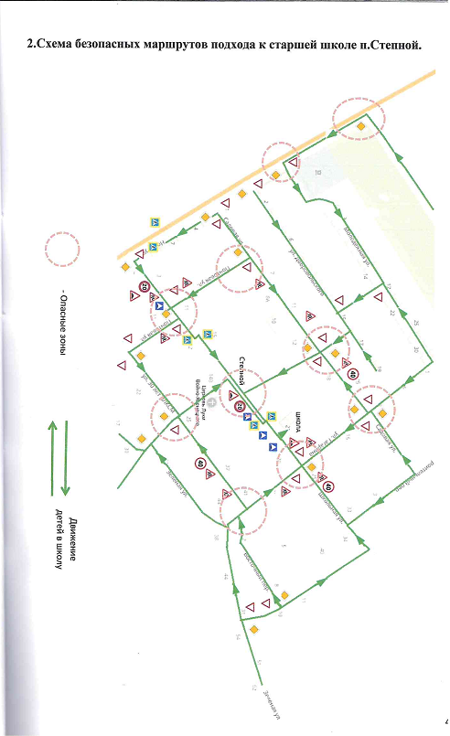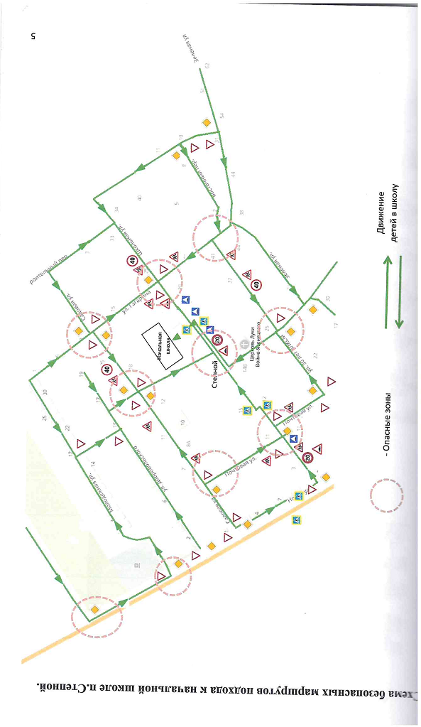

**4. Схема безопасных маршрутов подхода к начальной школе**

**п.Предгорный**

4

5

3

3

2

1

1

6

7

5

6

7

2

4

1

9

7

5

3

1

10

8

6

4

2

6

8

7

5

3

5

6

2

4

2

4

1

3

**Школа**

**Почта**

**Весовая**

**Парк**

**- Жилые дома**

**- Движение детей в школу**

**- Опасные зоны**

**Ул. Школьная**

**Ул. Луговая**

**Шоссе**

**Ул. Молодежная**

**Ул. малая**

**Ул. Центральная**

**Ул. Красногорская**

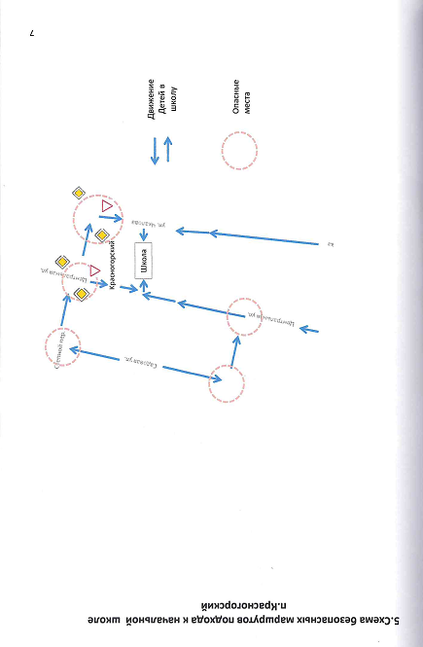

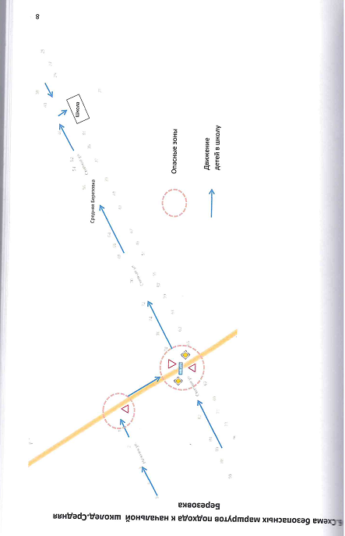

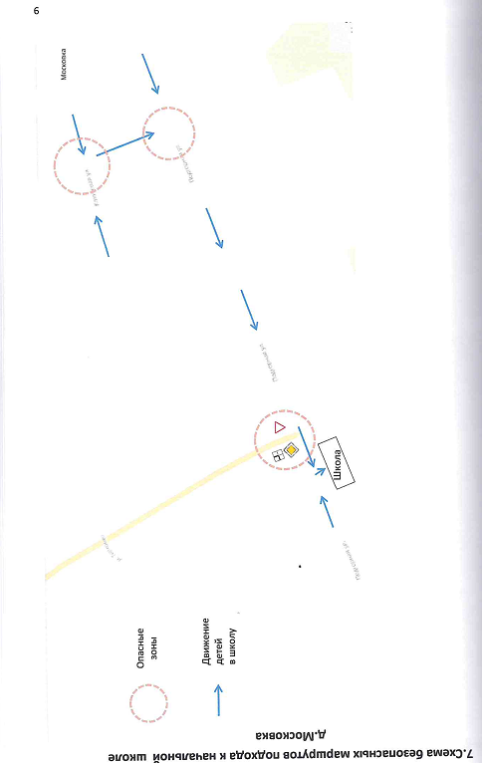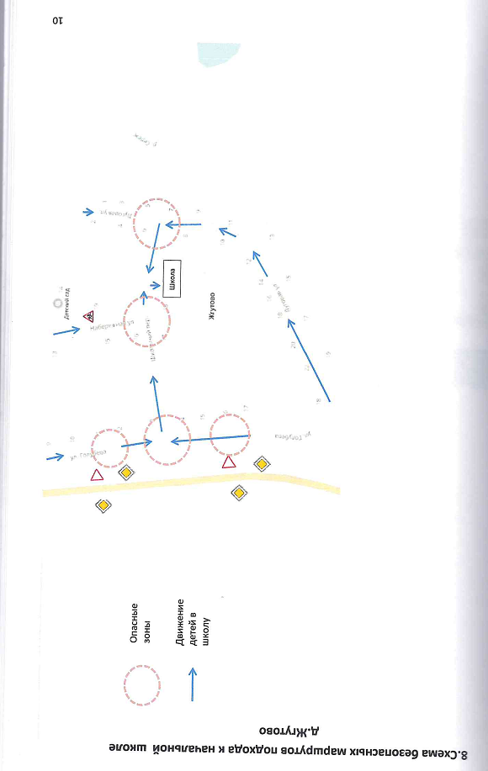

**9. Схема безопасных маршрутов подхода к начальной школе с.Кольцово**

**ДК**

**Школа**

**Д.Сад**

**Магазин**

1

2

1

10

2

4

6

7

5

3

8

9

1

12

3

2

11

18

4

16

14

15

13

2

1

4

3

**Р.Сереж**

**Ул. Верхняя**

**Ул. Нижняя**

**Ул. Заречная**

**Ул. Набережная**

**Шоссе**

**- Жилые дома**

**- Движение детей в школу**

**- Опасные зоны**

**10.Общие сведения по школьным автобусам.**

**ПАСПОРТ**

**безопасности транспортного средства,**

**используемого для перевозки детей (автобуса)**

ПАЗ -3205370

_____________________________________

(марка, модель)

К814УА 24

_____________________________________

(государственный регистрационный знак)

__________________

(реестровый номер)

2018 г.

**1.Общие сведения**

Реестровый номер специализированного транспортного средства _______

Марка ПАЗ

Модель 32053-70

Государственный регистрационный знак К814УА 24

Год выпуска **2008** Количество мест в автобусе **22**

Приобретен за счет средств: управление образования Назаровского района

Соответствие конструкции требованиям раздела 1.16 приложения № 6 к Техническому регламенту о безопасности колесных транспортных средств

соответствует

Дата прохождения технического осмотра:

|  |  |  |
| --- | --- | --- |
| 1.11.12.2018г. |  | 2запланирован 11.06.2019г. |

Закрепление за образовательным (ми) учреждением:

1. Администрация Степновского сельсовета Назаровского района
2. ________________________________________________________

**2.Сведения о собственнике транспортного средства**

Состоит на балансе (ОУ, АТП, иное) Степновский сельсовет

Юридический адрес собственника: 662217, Красноярский край, Назаровский район, п. Степной, ул. Школьная, д. 17.

Фактический адрес собственника: 662217, Красноярский край, Назаровский район, п. Степной, ул. Школьная, д. 17.

**3. Сведения о водителе (-ях) автобуса**

|  |  |  |  |  |  |  |
| --- | --- | --- | --- | --- | --- | --- |
| Фамилия, имя, отчество,  год рождения | Номер в/у, разрешенные категории,  действительно до | Дата прохождения периодического медицинского осмотра | Общий стаж  стаж управления «Д» | Период проведения стажировки | Дата окончания занятий по повышению  квалификации | Допущенные нарушения ПДД |
| Кочегов Александр Александрович.25.08.1980г. | 24.05.712828. до 04.01.2022 | 04.07.2017г. | 15лет.6лет. | С08.08.2017г.по28.08.2017г. | 23.03.2019г |  |

**4. Организационно-техническое обеспечение**

1) Лицо, ответственное за обеспечение безопасности дорожного движения: должность механик-контролер технического состояния автотранспортных средств, Кочегов Александр Александрович, назначен 03.05.2018 г.прошел аттестацию с 27.02.2018-12.04.2018г, Министерство транспорта России Диплом об обучении на курсах подготовки и переподготовки специалистов по программе «Техническое обслуживание и ремонт автомобильного транспорта» и безопасности движения на автомобильном транспорте №521 - ППК от 12.04.2018г. г. Красноярск,

телефон 8 923 771 77 95

2) Организация проведения пред рейсового и после рейсового медицинского осмотра водителя:

Осуществляет Краевое государственное бюджетное учреждение здравоохранения «Степновская участковая больница» лицензия №ЛО-24-01-002390 от.04.06.2014г. Кузьмина Анна Андреевна 23.09.2015г.по21.10.2015г. прошла повышение квалификации КГБПОУ «Ачинский медицинский техникум» по программе «Первичная медико-профилактическая помощь населению и организация проведения пред рейсовых и после рейсовых медицинских осмотров» удостоверение №242402771691.

3) Организация проведения пред рейсового технического осмотра транспортного средства:

осуществляет Кочегов Александр Александрович, на основании приказа № 46 от 03.05.2018 действительного до 03.05.2023г. удостоверение РПП№116150 от 06.03.2018г. о прохождении аттестации в комиссии МУГАДН по Красноярскому краю в сфере транспорта.

4) Место стоянки автобуса в нерабочее время: Назаровский район, п. Степной, ул. Новая 14 «в»

меры, исключающие несанкционированное использование

Ключи от бокса находятся у ответственного по БДД.

5) Наличие постоянного диспетчерского контроля за движением автобуса имеется Администрации Назаровского района, в том числе с использованием систем спутниковой навигации ГЛОНАСС– Галелео, Икар.

6) Оснащение техническим средство контроля «тахографом» «Штрих»

__________________________________ дата калибровки 31.03.2018г.

7) Фотографии транспортного средства:

вид спереди, сзади, сбоку (слева, справа), обзорная фотография салона с крайних передних и задник точек (фотоматериалы должны предоставлять возможность полного изучения конструкции транспортного средства).

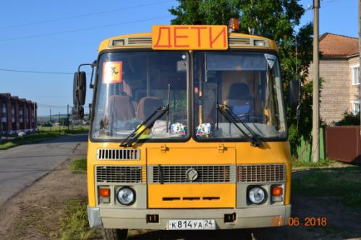

1. **Организация надзора за эксплуатацией**

Ответственный сотрудник Госавтоинспекции:

Старший государственный инспектор БДД ОГИБДД МО МВД России

(должность, звание, Ф.И.О., номер приказа (распоряжения)

«Назаровский» старший лейтенат полиции Багир Кирил Генадьевич, приказ начальника МО МВД России «Назаровский» № 150 от 26.07.2013 года, должностная инструкция п.2.2, ознакомлен 19.03.2014г.

Дата и место проверки выполнения установленных требований при эксплуатации специализированного транспортного средства:

18.08.2014 г. п. Степной, ул. Новая 14 «в»

Выявленные нарушения: не выявлено

Принятые меры

__________________________________________________________________

Иные сведения _____________________________

**ПАСПОРТ**

**безопасности транспортного средства,**

**используемого для перевозки детей (автобуса)**

ПАЗ - 3205370

_____________________________________

(марка, модель)

А209АК 124

_____________________________________

(государственный регистрационный знак)

____________________

(реестровый номер)

2018 г.

**1.Общие сведения**

Реестровый номер специализированного транспортного средства

МодельПАЗ

Марка 320053-70

Государственный регистрационный знак А209АК 124

Год выпуска **2009** Количество мест в автобусе **22**

Приобретен за счет средств: управление образования Назаровского района

Соответствие конструкции требованиям раздела 1.16 приложения № 6 к Техническому регламенту о безопасности колесных транспортных средств соответствует____________________________________________________

Дата прохождения технического осмотра:

|  |  |  |
| --- | --- | --- |
| 1.12.12.2018г. |  | 2. запланировано 12.06.2019г. |

Закрепление за образовательным (ми) учреждением:

1. Муниципальное бюджетное образовательное учреждение «Степновская СОШ»
2. ________________________________________________________

**2.Сведения о собственнике транспортного средства**

Состоит на балансе (ОУ, АТП, иное) Степновский сельсовет

Юридический адрес собственника: 662217, Красноярский край, Назаровский район, п. Степной, ул. Школьная, д. 17.

Фактический адрес собственника: 662217, Красноярский край, Назаровский район, п. Степной, ул. Школьная, д. 17.

**3. Сведения о водителе (-ях) автобуса**

|  |  |  |  |  |  |  |
| --- | --- | --- | --- | --- | --- | --- |
| Фамилия, имя, отчество,  год рождения | Номер в/у, разрешенные категории,  действительно до | Дата прохождения периодического медицинского осмотра | Общий стаж  стаж управления «Д» | Период проведения стажировки | Дата окончания занятий по повышению  квалификации | Допущенные нарушения ПДД |
| Фаткулин Миныбай Искайлович | 24,ос985961,до,09,07,2020года.A.B.C.D. | 18,08,2017года | 35годаD19 лет | 14.12.2012  14.01.2013 | 23.03.2019г | Ст. 12.14 ч.1 КоАП РФ  Ст. 12.10 ч. 2 КоАП РФ |

**4. Организационно-техническое обеспечение**

1) Лицо, ответственное за обеспечение безопасности дорожного движения: должность механик-контролер технического состояния автотранспортных средств, Кочегов Александр Александрович, назначен 03.05.2018 г.прошел аттестацию с 27.02.2018-12.04.2018г, Министерство транспорта России Диплом об обучении на курсах подготовки и переподготовки специалистов по программе «Техническое обслуживание и ремонт автомобильного транспорта» и безопасности движения на автомобильном транспорте №521 - ППК от 12.04.2018г. г. Красноярск,

телефон 8 923 771 77 95

2) Организация проведения пред рейсового и после рейсового медицинского осмотра водителя:

Осуществляет Краевое государственное бюджетное учреждение здравоохранения «Степновская участковая больница» лицензия №ЛО-24-01-002390 от.04.06.2014г. Кузьмина Анна Андреевна 23.09.2015г.по21.10.2015г. прошла повышение квалификации КГБПОУ «Ачинский медицинский техникум» по программе «Первичная медико-профилактическая помощь населению и организация проведения пред рейсовых и после рейсовых медицинских осмотров» удостоверение №242402771691.

3) Организация проведения пред рейсового технического осмотра транспортного средства:

осуществляет Кочегов Александр Александрович, на основании приказа № 46 от 03.05.2018 действительного до 03.05.2023г. удостоверение РПП№116150 от 06.03.2018г. о прохождении аттестации в комиссии МУГАДН по Красноярскому краю в сфере транспорта.

4) Место стоянки автобуса в нерабочее время: Назаровский район, п. Степной, ул. Новая 14 «в»

меры, исключающие несанкционированное использование

Ключи от бокса находятся у ответственного по БДД.

5) Наличие постоянного диспетчерского контроля за движением автобуса имеется Администрации Назаровского района, в том числе с использованием систем спутниковой навигации ГЛОНАСС– Галелео, Икар.

6) Оснащение техническим средство контроля «тахографом» «Штрих»

__________________________________ дата калибровки 31.03.2018г.

7) Фотографии транспортного средства:

вид спереди, сзади, сбоку (слева, справа), обзорная фотография салона с крайних передних и задник точек (фотоматериалы должны предоставлять возможность полного изучения конструкции транспортного средства).

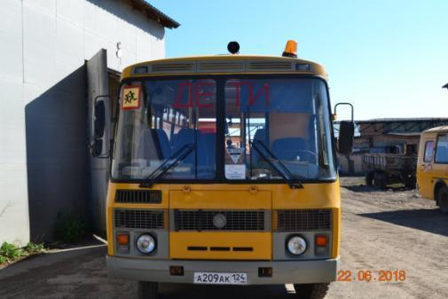

1. **Организация надзора за эксплуатацией**

Ответственный сотрудник Госавтоинспекции:

Старший государственный инспектор БДД ОГИБДД МО МВД России

(должность, звание, Ф.И.О., номер приказа (распоряжения)

«Назаровский» старший лейтенант полиции Багин Кирилл Геннадьевич,

Дата и место проверки выполнения установленных требований при эксплуатации специализированного транспортного средства:

________________г. п. Степной, ул. Новая 14 «в»

Выявленные нарушения: не выявлено___________________________

__________________________________________________________________

Принятые меры ____________________________________________________

__________________________________________________________________

Иные сведения _____________________________

**ПАСПОРТ**

**безопасности транспортного средства,**

**используемого для перевозки детей (автобуса)**

ПАЗ -3205370

(марка, модель)

М831НР124

(государственный регистрационный знак)

(реестровый номер)

2018 г.

1. **Общие сведения**

Реестровый номер специализированного транспортного средства _______

Марка ПАЗ

Модель 32053-70

Государственный регистрационный знак М831НР124

Год выпуска **2017** Количество мест в автобусе **22**

Приобретен за счет средств: управление образования Назаровского района

Соответствие конструкции требованиям раздела 1.16 приложения № 6 к Техническому регламенту о безопасности колесных транспортных средств

соответствует

Дата прохождения технического осмотра:

|  |  |  |
| --- | --- | --- |
| 1. 12.12.2018г. |  | 2. запланирован 12.06.2019г. |

Закрепление за образовательным (ми) учреждением:

1. Администрация Степновского сельсовета Назаровского района
2. ______________________________________________________________
3. **Сведения о собственнике транспортного средства**

Состоит на балансе (ОУ, АТП, иное) Степновский сельсовет

Юридический адрес собственника: 662217, Красноярский край, Назаровский район, п. Степной, ул. Школьная, д. 17.

Фактический адрес собственника: 662217, Красноярский край, Назаровский район, п. Степной, ул. Школьная, д. 17.

**3. Сведения о водителе (-ях) автобуса**

|  |  |  |  |  |  |  |
| --- | --- | --- | --- | --- | --- | --- |
| Фамилия, имя, отчество,  год рождения | Номер в/у, разрешенные категории,  действительно до | Дата прохождения периодического медицинского осмотра | Общий стаж  стаж управления «Д» | Период проведения стажировки | Дата окончания занятий по повышению  квалификации | Допущенные нарушения ПДД |
| Орлов Николай Валерьевич 23.06.1979 | 99 01 225385  ВЗАМЕН 24 КН  023105  А,B,C,D,E до 16.05.2028 | 17.08.2017г. | 21 лет / D 10 лет | 15.10.2014 по 20.10.2014 | 23.03.2019г | Ст. 12.5 ч.1 КоАП РФ  Ст. 12.20 КоАП РФ  Ст. 12.6 КоАП РФ |

**4. Организационно-техническое обеспечение**

1) Лицо, ответственное за обеспечение безопасности дорожного движения: должность механик-контролер технического состояния автотранспортных средств, Кочегов Александр Александрович, назначен 03.05.2018 г.прошел аттестацию с 27.02.2018-12.04.2018г, Министерство транспорта России Диплом об обучении на курсах подготовки и переподготовки специалистов по программе «Техническое обслуживание и ремонт автомобильного транспорта» и безопасности движения на автомобильном транспорте №521 - ППК от 12.04.2018г. г. Красноярск,

телефон 8 923 771 77 95

2) Организация проведения пред рейсового и после рейсового медицинского осмотра водителя:

Осуществляет Краевое государственное бюджетное учреждение здравоохранения «Степновская участковая больница» лицензия №ЛО-24-01-002390 от.04.06.2014г. Кузьмина Анна Андреевна 23.09.2015г.по21.10.2015г. прошла повышение квалификации КГБПОУ «Ачинский медицинский техникум» по программе «Первичная медико-профилактическая помощь населению и организация проведения пред рейсовых и после рейсовых медицинских осмотров» удостоверение №242402771691.

3) Организация проведения пред рейсового технического осмотра транспортного средства:

осуществляет Кочегов Александр Александрович, на основании приказа № 46 от 03.05.2018 действительного до 03.05.2023г. удостоверение РПП№116150 от 06.03.2018г. о прохождении аттестации в комиссии МУГАДН по Красноярскому краю в сфере транспорта.

4) Место стоянки автобуса в нерабочее время: Назаровский район, п. Степной, ул. Новая 14 «в»

меры, исключающие несанкционированное использование

Ключи от бокса находятся у ответственного по БДД.

5) Наличие постоянного диспетчерского контроля за движением автобуса имеется Администрации Назаровского района, в том числе с использованием систем спутниковой навигации ГЛОНАСС– Галелео, Икар.

6) Оснащение техническим средство контроля «тахографом» «Штрих»

__________________________________ дата калибровки 31.03.2018г.

7) Фотографии транспортного средства:

вид спереди, сзади, сбоку (слева, справа), обзорная фотография салона с крайних передних и задник точек (фотоматериалы должны предоставлять возможность полного изучения конструкции транспортного средства).

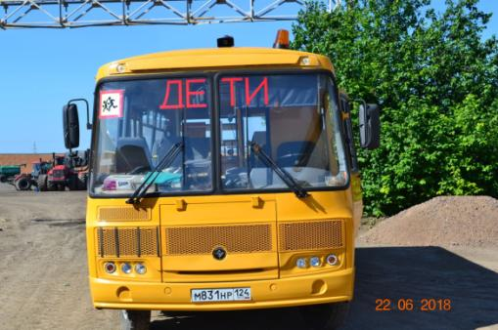

1. **Организация надзора за эксплуатацией**

Ответственный сотрудник Госавтоинспекции:

Старший государственный инспектор БДД ОГИБДД МО МВД России

(должность, звание, Ф.И.О., номер приказа (распоряжения)

«Назаровский» старший лейтенант полиции Багин Кирилл Геннадьевич,

Дата и место проверки выполнения установленных требований при эксплуатации специализированного транспортного средства:

______________ г. п. Степной, ул.Новая 14 «в»

Выявленные нарушения: не выявлено___________________________

__________________________________________________________________

Принятые меры ____________________________________________________

__________________________________________________________________

Иные сведения _____________________________

**ПАСПОРТ**

**безопасности транспортного средства,**

**используемого для перевозки детей (автобуса)**

ПАЗ -3205370

_____________________________________

(марка, модель)

О681КО 124

_____________________________________

(государственный регистрационный знак)

_______________________

(реестровый номер)

2018г.

1. **Общие сведения**

Реестровый номер специализированного транспортного средства __________

Марка **ПАЗ**

Модель **3205370**

Государственный регистрационный знак **О681КО 124**

Год выпуска **2012** Количество мест в автобусе **22**

Приобретен за счет средств: управление образования Назаровского района

Соответствие конструкции требованиям раздела 1.16 приложения № 6 к Техническому регламенту о безопасности колесных транспортных средств соответствует_________________________________________________

Дата прохождения технического осмотра:

|  |  |  |
| --- | --- | --- |
| 1.12.12.2018г. |  | 2.запланирован12.06. 2019 г. |

Закрепление за образовательным (ми) учреждением:

1. Степновская СОШ Назаровского района
2. ___________________________________________________________

**2.Сведения о собственнике транспортного средства**

Состоит на балансе (ОУ, АТП, иное) Степновский сельсовет

Юридический адрес собственника: 662217, Красноярский край, Назаровский район, п. Степной, ул. Школьная, д. 17.

Фактический адрес собственника: 662217, Красноярский край, Назаровский район, п. Степной, ул. Школьная, д. 17.

**3. Сведения о водителе (-ях) автобуса**

|  |  |  |  |  |  |  |
| --- | --- | --- | --- | --- | --- | --- |
| Фамилия, имя, отчество,  год рождения | Номер в/у, разрешенные категории,  действительно до | Дата прохождения периодического медицинского осмотра | Общий стаж  стаж управления «Д» | Период проведения стажировки | Дата окончания занятий по повышению  квалификации | Допущенные нарушения ПДД |
| Репейков Владимир Александрович 01.01.1954г. | 24 КН025174 до 18.11.2018г. | 08.02.2018. | 49лет Д36лет | 14.12.2012по24.01.2013г. | Март 2019,года | Ст. 12.9 ч.2 КоАП РФ  Ст. 12.9 ч.1 КоАП РФ |

**4. Организационно-техническое обеспечение**

1) Лицо, ответственное за обеспечение безопасности дорожного движения: должность механик-контролер технического состояния автотранспортных средств, Кочегов Александр Александрович, назначен 03.05.2018 г.прошел аттестацию с 27.02.2018-12.04.2018г, Министерство транспорта России Диплом об обучении на курсах подготовки и переподготовки специалистов по программе «Техническое обслуживание и ремонт автомобильного транспорта» и безопасности движения на автомобильном транспорте №521 - ППК от 12.04.2018г. г. Красноярск,

телефон 8 923 771 77 95

2) Организация проведения пред рейсового и после рейсового медицинского осмотра водителя:

Осуществляет Краевое государственное бюджетное учреждение здравоохранения «Степновская участковая больница» лицензия №ЛО-24-01-002390 от.04.06.2014г. Кузьмина Анна Андреевна 23.09.2015г.по21.10.2015г. прошла повышение квалификации КГБПОУ «Ачинский медицинский техникум» по программе «Первичная медико-профилактическая помощь населению и организация проведения пред рейсовых и после рейсовых медицинских осмотров» удостоверение №242402771691.

3) Организация проведения пред рейсового технического осмотра транспортного средства:

осуществляет Кочегов Александр Александрович, на основании приказа № 46 от 03.05.2018 действительного до 03.05.2023г. удостоверение РПП№116150 от 06.03.2018г. о прохождении аттестации в комиссии МУГАДН по Красноярскому краю в сфере транспорта.

4) Место стоянки автобуса в нерабочее время: Назаровский район, п. Степной, ул. Новая 14 «в»

меры, исключающие несанкционированное использование

Ключи от бокса находятся у ответственного по БДД.

5) Наличие постоянного диспетчерского контроля за движением автобуса имеется Администрации Назаровского района, в том числе с использованием систем спутниковой навигации ГЛОНАСС– Галелео, Икар.

6) Оснащение техническим средство контроля «тахографом» «Штрих»

__________________________________ дата калибровки 31.03.2018г.

7) Фотографии транспортного средства:

вид спереди, сзади, сбоку (слева, справа), обзорная фотография салона с крайних передних и задник точек (фотоматериалы должны предоставлять возможность полного изучения конструкции транспортного средства).

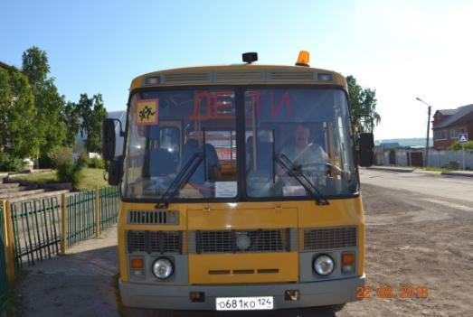

1. **Организация надзора за эксплуатацией**

Ответственный сотрудник Госавтоинспекции:

Старший государственный инспектор БДД ОГИБДД МО МВД России

«Назаровский» старший лейтенант полиции Багин Кирилл Геннадьевич.

(должность, звание, Ф.И.О.,)

Дата и место проверки выполнения установленных требований при эксплуатации специализированного транспортного средства:

_____________ г. п. Степной, ул. Новая 14 «в»

Выявленные нарушения: не выявлено___________________________

__________________________________________________________________

Принятые меры ____________________________________________________

__________________________________________________________________

Иные сведения _____________________________

**ПАСПОРТ**

**безопасности транспортного средства,**

**используемого для перевозки детей (автобуса)**

ПАЗ -3205370

_____________________________________

(марка, модель)

Т478АВ 124

_____________________________________

(государственный регистрационный знак)

**_**______________________

(реестровый номер)

2018 г.

1. **Общие сведения**

Реестровый номер специализированного транспортного средства _______

Марка ПАЗ

Модель 3205370

Государственный регистрационный знак Т478АВ 124

Год выпуска **2009** Количество мест в автобусе **22**

Приобретен за счет средств: управления образования Назаровского района

Соответствие конструкции требованиям раздела 1.16 приложения № 6 к Техническому регламенту о безопасности колесных транспортных средств соответствует _________________________________________________

Дата прохождения технического осмотра:

|  |  |  |
| --- | --- | --- |
| 1. 12.12.2018г. |  | 2. запланирован 12.06.2019г. |

Закрепление за образовательным (ми) учреждением:

1. «Степновская СОШ»

_________________________________________________________

1. **Сведения о собственнике транспортного средства**

Состоит на балансе (ОУ, АТП, иное) Степновский сельсовет

Юридический адрес собственника: 662217, Красноярский край, Назаровский район, п. Степной, ул. Школьная, д. 17.

Фактический адрес собственника: 662217, Красноярский край, Назаровский район, п. Степной, ул. Школьная, д. 17.

**3. Сведения о водителе (-ях) автобуса**

|  |  |  |  |  |  |  |
| --- | --- | --- | --- | --- | --- | --- |
| Фамилия, имя, отчество,  год рождения | Номер в/у, разрешенные категории,  действительно до | Дата прохождения периодического медицинского осмотра | Общий стаж  стаж управления «Д» | Период проведения стажировки | Дата окончания занятий по повышению  квалификации | Допущенные нарушения ПДД |
| Уткин  Александр Михайлович  20.11.1965г. | 24 КН 029002  A,B,C,D,E до 03.11.2019г | 27.07.2017г. | 28лет / 15 лет | 17.12.2012 по 17.01.2013 | Март 2019г. | Ст. 12.6 КоАП РФ |

**4. Организационно-техническое обеспечение**

1) Лицо, ответственное за обеспечение безопасности дорожного движения: должность механик-контролер технического состояния автотранспортных средств, Кочегов Александр Александрович, назначен 03.05.2018 г.прошел аттестацию с 27.02.2018-12.04.2018г, Министерство транспорта России Диплом об обучении на курсах подготовки и переподготовки специалистов по программе «Техническое обслуживание и ремонт автомобильного транспорта» и безопасности движения на автомобильном транспорте №521 - ППК от 12.04.2018г. г. Красноярск,

телефон 8 923 771 77 95

2) Организация проведения пред рейсового и после рейсового медицинского осмотра водителя:

Осуществляет Краевое государственное бюджетное учреждение здравоохранения «Степновская участковая больница» лицензия №ЛО-24-01-002390 от.04.06.2014г. Кузьмина Анна Андреевна 23.09.2015г.по21.10.2015г. прошла повышение квалификации КГБПОУ «Ачинский медицинский техникум» по программе «Первичная медико-профилактическая помощь населению и организация проведения пред рейсовых и после рейсовых медицинских осмотров» удостоверение №242402771691.

3) Организация проведения пред рейсового технического осмотра транспортного средства:

осуществляет Кочегов Александр Александрович, на основании приказа № 46 от 03.05.2018 действительного до 03.05.2023г. удостоверение РПП№116150 от 06.03.2018г. о прохождении аттестации в комиссии МУГАДН по Красноярскому краю в сфере транспорта.

4) Место стоянки автобуса в нерабочее время: Назаровский район, п. Степной, ул. Новая 14 «в»

меры, исключающие несанкционированное использование

Ключи от бокса находятся у ответственного по БДД.

5) Наличие постоянного диспетчерского контроля за движением автобуса имеется Администрации Назаровского района, в том числе с использованием систем спутниковой навигации ГЛОНАСС– Галелео, Икар.

6) Оснащение техническим средство контроля «тахографом» «Штрих»

__________________________________ дата калибровки 31.03.2018г.

7) Фотографии транспортного средства:

вид спереди, сзади, сбоку (слева, справа), обзорная фотография салона с крайних передних и задник точек (фотоматериалы должны предоставлять возможность полного изучения конструкции транспортного средства).

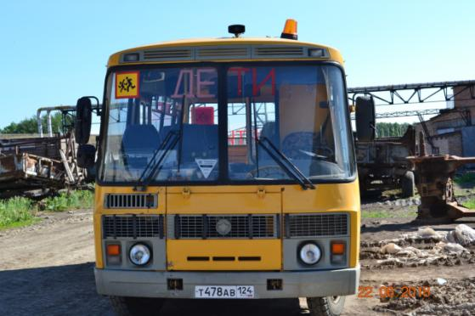

1. **Организация надзора за эксплуатацией**

Ответственный сотрудник Госавтоинспекции:

Старший государственный инспектор БДД ОГИБДД МО МВД России

«Назаровский» ст. лейтенант полиции Багин Кирилл Геннадьевич

(должность, звание, Ф.И.О.)

Дата и место проверки выполнения установленных требований при эксплуатации специализированного транспортного средства:

_____________ г. п. Степной, ул. Новая 14 «в»

Выявленные нарушения: не выявлено___________________________

__________________________________________________________________

Принятые меры ____________________________________________________

__________________________________________________________________

Иные сведения _____________________________

**ПАСПОРТ**

**безопасности транспортного средства,**

**используемого для перевозки детей (автобуса)**

ПАЗ -32053-70

_____________________________________

(марка, модель)

У505ЕН 124

_____________________________________

(государственный регистрационный знак)

**______________**

(реестровый номер)

2018 г.

**1.Общие сведения**

Реестровый номер специализированного транспортного средства __________

Марка **ПАЗ**

Модель **32053-70**

Государственный регистрационный знак **У505ЕН 124**

Год выпуска **2011** Количество мест в автобусе **22**

Приобретен за счет средств: управление образования Назаровского района

Соответствие конструкции требованиям раздела 1.16 приложения № 6 к Техническому регламенту о безопасности колесных транспортных средств соответствует____________________________________________________

Дата прохождения технического осмотра:

|  |  |  |
| --- | --- | --- |
| 1. 12.12.2018г. |  | 2. запланирован 12.06.2019г. |

Закрепление за образовательным (ми) учреждением:

1. Администрация Степновского сельсовета Назаровского района
2. ________________________________________________________

**2.Сведения о собственнике транспортного средства**

Состоит на балансе (ОУ, АТП, иное) Степновский сельсовет

Юридический адрес собственника: 662217, Красноярский край, Назаровский район, п. Степной, ул. Школьная, д. 17.

Фактический адрес собственника: 662217, Красноярский край, Назаровский район, п. Степной, ул. Школьная, д. 17.

**3. Сведения о водителе (-ях) автобуса**

|  |  |  |  |  |  |  |
| --- | --- | --- | --- | --- | --- | --- |
| Фамилия, имя, отчество,  год рождения | Номер в/у, разрешенные категории,  действительно до | Дата прохождения периодического медицинского осмотра | Общий стаж  стаж управления «Д» | Период проведения стажировки | Дата окончания занятий по повышению  квалификации | Допущенные нарушения ПДД |
| Шишкин Николай Александрович 04.10.1977г | 24 05 712670  A,B,C,D, СE до 16.12.2021г | 04.08.2016г. | 11лет, / D9 лет, лет | 14.12.2012 по 14.01.2013г | Март 2019года | Ст. 12.20 КоАП РФ  Ст. 12.9 ч.2 КоАП РФ  Ст. 12.5 ч.1 КоАП РФ |

**4. Организационно-техническое обеспечение**

1) Лицо, ответственное за обеспечение безопасности дорожного движения: должность механик-контролер технического состояния автотранспортных средств, Кочегов Александр Александрович, назначен 03.05.2018 г.прошел аттестацию с 27.02.2018-12.04.2018г, Министерство транспорта России Диплом об обучении на курсах подготовки и переподготовки специалистов по программе «Техническое обслуживание и ремонт автомобильного транспорта» и безопасности движения на автомобильном транспорте №521 - ППК от 12.04.2018г. г. Красноярск,

телефон 8 923 771 77 95

2) Организация проведения пред рейсового и после рейсового медицинского осмотра водителя:

Осуществляет Краевое государственное бюджетное учреждение здравоохранения «Степновская участковая больница» лицензия №ЛО-24-01-002390 от.04.06.2014г. Кузьмина Анна Андреевна 23.09.2015г.по21.10.2015г. прошла повышение квалификации КГБПОУ «Ачинский медицинский техникум» по программе «Первичная медико-профилактическая помощь населению и организация проведения пред рейсовых и после рейсовых медицинских осмотров» удостоверение №242402771691.

3) Организация проведения пред рейсового технического осмотра транспортного средства:

осуществляет Кочегов Александр Александрович, на основании приказа № 46 от 03.05.2018 действительного до 03.05.2023г. удостоверение РПП№116150 от 06.03.2018г. о прохождении аттестации в комиссии МУГАДН по Красноярскому краю в сфере транспорта.

4) Место стоянки автобуса в нерабочее время: Назаровский район, п. Степной, ул. Новая 14 «в»

меры, исключающие несанкционированное использование

Ключи от бокса находятся у ответственного по БДД.

5) Наличие постоянного диспетчерского контроля за движением автобуса имеется Администрации Назаровского района, в том числе с использованием систем спутниковой навигации ГЛОНАСС– Галелео, Икар.

6) Оснащение техническим средство контроля «тахографом» «Штрих»

__________________________________ дата калибровки 31.03.2018г.

7) Фотографии транспортного средства:

вид спереди, сзади, сбоку (слева, справа), обзорная фотография салона с крайних передних и задник точек (фотоматериалы должны предоставлять возможность полного изучения конструкции транспортного средства).

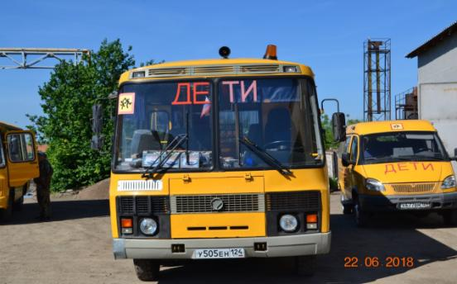

1. **Организация надзора за эксплуатацией**

Ответственный сотрудник Госавтоинспекции:

Старший государственный инспектор БДД ОГИБДД МО МВД России

(должность, звание, Ф.И.О., номер приказа (распоряжения)

«Назаровский» старший лейтенант полиции Багин Кирилл Геннадьевич,

Дата и место проверки выполнения установленных требований при эксплуатации специализированного транспортного средства:

_______________ г. п. Степной, ул. Новая 14 «в»

Выявленные нарушения: не выявлено___________________________

__________________________________________________________________

Принятые меры ____________________________________________________

__________________________________________________________________

Иные сведения _____________________________

**ПАСПОРТ**

**безопасности транспортного средства,**

**используемого для перевозки детей (автобуса)**

**ПАЗ 32053-70**

_____________________________________

(марка, модель)

**Х286МТ124**

_____________________________________

(государственный регистрационный знак)

______________________

(реестровый номер)

2018г,

1. **Общие сведения**

Реестровый номер специализированного транспортного средства **_________**

Марка **ПАЗ**

Модель **32053-70**

Государственный регистрационный знак **Х286МТ124**

Год выпуска **2013** Количество мест в автобусе **22**

Приобретен за счет средств: управление образования Назаровского района

Соответствие конструкции требованиям раздела 1.16 приложения № 6 к Техническому регламенту о безопасности колесных транспортных средств

соответствует

Дата прохождения технического осмотра:

|  |  |  |
| --- | --- | --- |
| 1. 12.12.2018г. |  | 2. запланирован12.06.2019г. |

Закрепление за образовательным (ми) учреждением:

1. Администрация Степновского сельсовета Назаровского района

_____________________________________________________________

1. **Сведения о собственнике транспортного средства**

Состоит на балансе (ОУ, АТП, иное) Степновский сельсовет

Юридический адрес собственника: 662217, Красноярский край, Назаровский район, п. Степной, ул. Школьная, д. 17.

Фактический адрес собственника: 662217, Красноярский край, Назаровский район, п. Степной, ул. Школьная, д. 17.

**3. Сведения о водителе (-ях) автобуса**

|  |  |  |  |  |  |  |
| --- | --- | --- | --- | --- | --- | --- |
| Фамилия, имя, отчество,  год рождения | Номер в/у, разрешенные категории,  действительно до | Дата прохождения периодического медицинского осмотра | Общий стаж  стаж управления «Д» | Период проведения стажировки | Дата окончания занятий по повышению  квалификации | Допущенные нарушения ПДД |
| Чистяков АндрейГеннадьевич  19.12.1968г. | 24 10037749 A,B,C,D,СE до 20.11.2022г | 02.02.2018 г. | 26 лет /D 16лет | 15.02.2018 15.03.2018 | март 2019года |  |

**4. Организационно-техническое обеспечение**

1) Лицо, ответственное за обеспечение безопасности дорожного движения: должность механик-контролер технического состояния автотранспортных средств, Кочегов Александр Александрович, назначен 03.05.2018 г.прошел аттестацию с 27.02.2018-12.04.2018г, Министерство транспорта России Диплом об обучении на курсах подготовки и переподготовки специалистов по программе «Техническое обслуживание и ремонт автомобильного транспорта» и безопасности движения на автомобильном транспорте №521 - ППК от 12.04.2018г. г. Красноярск,

телефон 8 923 771 77 95

2) Организация проведения пред рейсового и после рейсового медицинского осмотра водителя:

Осуществляет Краевое государственное бюджетное учреждение здравоохранения «Степновская участковая больница» лицензия №ЛО-24-01-002390 от.04.06.2014г. Кузьмина Анна Андреевна 23.09.2015г.по21.10.2015г. прошла повышение квалификации КГБПОУ «Ачинский медицинский техникум» по программе «Первичная медико-профилактическая помощь населению и организация проведения пред рейсовых и после рейсовых медицинских осмотров» удостоверение №242402771691.

3) Организация проведения пред рейсового технического осмотра транспортного средства:

осуществляет Кочегов Александр Александрович, на основании приказа № 46 от 03.05.2018 действительного до 03.05.2023г. удостоверение РПП№116150 от 06.03.2018г. о прохождении аттестации в комиссии МУГАДН по Красноярскому краю в сфере транспорта.

4) Место стоянки автобуса в нерабочее время: Назаровский район, п. Степной, ул. Новая 14 «в»

меры, исключающие несанкционированное использование

Ключи от бокса находятся у ответственного по БДД.

5) Наличие постоянного диспетчерского контроля за движением автобуса имеется Администрации Назаровского района, в том числе с использованием систем спутниковой навигации ГЛОНАСС– Галелео, Икар.

6) Оснащение техническим средство контроля «тахографом» «Штрих»

__________________________________ дата калибровки 31.03.2018г.

7) Фотографии транспортного средства:

вид спереди, сзади, сбоку (слева, справа), обзорная фотография салона с крайних передних и задник точек (фотоматериалы должны предоставлять возможность полного изучения конструкции транспортного средства).

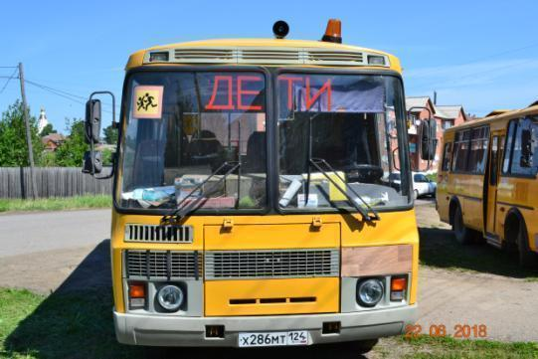

1. **Организация надзора за эксплуатацией**

Ответственный сотрудник Госавтоинспекции:

Старший государственный инспектор БДД ОГИБДД МО МВД России

(должность, звание, Ф.И.О., номер приказа (распоряжения)

«Назаровский» старший лейтенант полиции Багин Кирилл Геннадьевич,

Дата и место проверки выполнения установленных требований при эксплуатации специализированного транспортного средства:

__________ г. п. Степной, ул. Новая 14 «в»

Выявленные нарушения: не выявлено

Принятые меры

__________________________________________________________________

Иные сведения _____________________________

**ПАСПОРТ**

**безопасности транспортного средства,**

**используемого для перевозки детей (автобуса)**

ГАЗ322171

_____________________________________

(марка, модель)

Х677ВМ 124

_____________________________________

(государственный регистрационный знак)

2018г.

1. **Общие сведения**

Реестровый номер специализированного транспортного средства ________

Марка **ГАЗ**

Модель **322171**

Государственный регистрационный знак **Х677ВМ 124**

Год выпуска **2010** Количество мест в автобусе **10**

Приобретен за счет средств: управление образования Назаровского района

Соответствие конструкции требованиям раздела 1.16 приложения № 6 к Техническому регламенту о безопасности колесных транспортных средств соответствует________________________________________________

Дата прохождения технического осмотра:

|  |  |  |
| --- | --- | --- |
| 1.12.12.2018г. |  | 2.запланирован 12.06.2019г. |

Закрепление за образовательным (ми) учреждением:

1. Администрация Степновского сельсовета Назаровского района
2. ____________________________________________________

**2.Сведения о собственнике транспортного средства**

Состоит на балансе (ОУ, АТП, иное) Степновский сельсовет

Юридический адрес собственника: 662217, Красноярский край, Назаровский район, п. Степной, ул. Школьная, д. 17.

Фактический адрес собственника: 662217, Красноярский край, Назаровский район, п. Степной, ул. Школьная, д. 17.

**3. Сведения о водителе (-ях) автобуса**

|  |  |  |  |  |  |  |
| --- | --- | --- | --- | --- | --- | --- |
| Фамилия, имя, отчество,  год рождения | Номер в/у, разрешенные категории,  действительно до | Дата прохождения периодического медицинского осмотра | Общий стаж  стаж управления «Д» | Период проведения стажировки | Дата окончания занятий по повышению  квалификации | Допущенные нарушения ПДД |
| Шершнев Александр Арсеньевич 18.10.1957 г. | 24 КН 028933  A,B,C,D,E 28.10.2019 г. | 17.08.2017г. | 35 года /D 14лет | 03.10.2011 – 03.11.2011 | Март 2019 | Ст.12.20 КоАП РФ  Ст. 12.6 КоАП РФ  Ст. 12.6 КоАП РФ |

**4. Организационно-техническое обеспечение**

1) Лицо, ответственное за обеспечение безопасности дорожного движения: должность механик-контролер технического состояния автотранспортных средств, Кочегов Александр Александрович, назначен 03.05.2018 г.прошел аттестацию с 27.02.2018-12.04.2018г, Министерство транспорта России Диплом об обучении на курсах подготовки и переподготовки специалистов по программе «Техническое обслуживание и ремонт автомобильного транспорта» и безопасности движения на автомобильном транспорте №521 - ППК от 12.04.2018г. г. Красноярск,

телефон 8 923 771 77 95

2) Организация проведения пред рейсового и после рейсового медицинского осмотра водителя:

Осуществляет Краевое государственное бюджетное учреждение здравоохранения «Степновская участковая больница» лицензия №ЛО-24-01-002390 от.04.06.2014г. Кузьмина Анна Андреевна 23.09.2015г.по21.10.2015г. прошла повышение квалификации КГБПОУ «Ачинский медицинский техникум» по программе «Первичная медико-профилактическая помощь населению и организация проведения пред рейсовых и после рейсовых медицинских осмотров» удостоверение №242402771691.

3) Организация проведения пред рейсового технического осмотра транспортного средства:

осуществляет Кочегов Александр Александрович, на основании приказа № 46 от 03.05.2018 действительного до 03.05.2023г. удостоверение РПП№116150 от 06.03.2018г. о прохождении аттестации в комиссии МУГАДН по Красноярскому краю в сфере транспорта.

4) Место стоянки автобуса в нерабочее время: Назаровский район, п. Степной, ул. Новая 14 «в»

меры, исключающие несанкционированное использование

Ключи от бокса находятся у ответственного по БДД.

5) Наличие постоянного диспетчерского контроля за движением автобуса имеется Администрации Назаровского района, в том числе с использованием систем спутниковой навигации ГЛОНАСС– Галелео, Икар.

6) Оснащение техническим средство контроля «тахографом» «Штрих»

__________________________________ дата калибровки 31.03.2018г.

7) Фотографии транспортного средства:

вид спереди, сзади, сбоку (слева, справа), обзорная фотография салона с крайних передних и задник точек (фотоматериалы должны предоставлять возможность полного изучения конструкции транспортного средства).

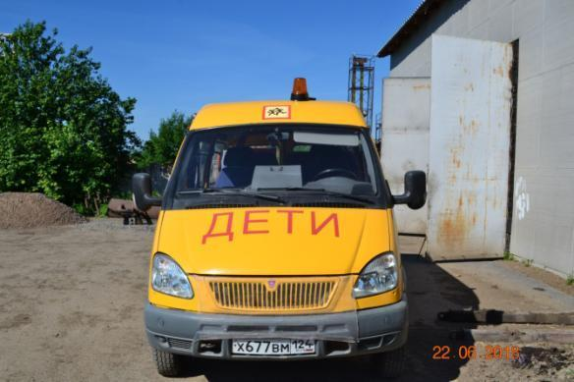

1. **Организация надзора за эксплуатацией**

Ответственный сотрудник Госавтоинспекции:

Старший государственный инспектор БДД ОГИБДД МО МВД России

«Назаровский» старший лейтенант полиции Багин Кирилл Геннадьевич,

(должность, звание, Ф.И.О., номер приказа (распоряжения)

Дата и место проверки выполнения установленных требований при эксплуатации специализированного транспортного средства:

____________ г. п. Степной, ул. Новая 14 «в»

Выявленные нарушения: не выявлено___________________________

__________________________________________________________________

Принятые меры ____________________________________________________

__________________________________________________________________

Иные сведения _____________________________

**ПАСПОРТ**

**безопасности транспортного средства,**

**используемого для перевозки детей (автобуса)**

ПАЗ - 3205370

_____________________________________

(марка, модель)

Х181НУ 124

_____________________________________

(государственный регистрационный знак)

2018 г.

**1.Общие сведения**

Реестровый номер специализированного транспортного средства

МодельПАЗ

Марка 320053-70

Государственный регистрационный знак Х181НУ 124

Год выпуска **2017** Количество мест в автобусе **22**

Приобретен за счет средств: управление образования Назаровского района

Соответствие конструкции требованиям раздела 1.16 приложения № 6 к Техническому регламенту о безопасности колесных транспортных средств соответствует____________________________________________________

Дата прохождения технического осмотра:

|  |  |  |
| --- | --- | --- |
| 1.29.08.2018г. |  | 2. запланировано 29.03.2019г. |

Закрепление за образовательным (ми) учреждением:

1. Муниципальное бюджетное образовательное учреждение «Степновская СОШ»
2. ________________________________________________________

**2.Сведения о собственнике транспортного средства**

Состоит на балансе (ОУ, АТП, иное) Степновский сельсовет

Юридический адрес собственника: 662217, Красноярский край, Назаровский район, п. Степной, ул. Школьная, д. 17.

Фактический адрес собственника: 662217, Красноярский край, Назаровский район, п. Степной, ул. Школьная, д. 17.

**3. Сведения о водителе (-ях) автобуса**

|  |  |  |  |  |  |  |
| --- | --- | --- | --- | --- | --- | --- |
| Фамилия, имя, отчество,  год рождения | Номер в/у, разрешенные категории,  действительно до | Дата прохождения периодического медицинского осмотра | Общий стаж  стаж управления «Д» | Период проведения стажировки | Дата окончания занятий по повышению  квалификации | Допущенные нарушения ПДД |
| Черепанов Артем Владимирович 12.07.1991 г. | 24.10.037144 до25.08.2022г.. | 26.07.2018г. | 8лет Д 6 лет | 11.04.2016г.по 16.04.2016г. | 23.03. 2018. |  |

**4. Организационно-техническое обеспечение**

1) Лицо, ответственное за обеспечение безопасности дорожного движения: должность механик-контролер технического состояния автотранспортных средств, Кочегов Александр Александрович, назначен 03.05.2018 г.прошел аттестацию с 27.02.2018-12.04.2018г, Министерство транспорта России Диплом об обучении на курсах подготовки и переподготовки специалистов по программе «Техническое обслуживание и ремонт автомобильного транспорта» и безопасности движения на автомобильном транспорте №521 - ППК от 12.04.2018г. г. Красноярск,

телефон 8 923 771 77 95

2) Организация проведения пред рейсового и после рейсового медицинского осмотра водителя:

Осуществляет Краевое государственное бюджетное учреждение здравоохранения «Степновская участковая больница» лицензия №ЛО-24-01-002390 от.04.06.2014г. Кузьмина Анна Андреевна 23.09.2015г.по21.10.2015г. прошла повышение квалификации КГБПОУ «Ачинский медицинский техникум» по программе «Первичная медико-профилактическая помощь населению и организация проведения пред рейсовых и после рейсовых медицинских осмотров» удостоверение №242402771691.

3) Организация проведения пред рейсового технического осмотра транспортного средства:

осуществляет Кочегов Александр Александрович, на основании приказа № 46 от 03.05.2018 действительного до 03.05.2023г. удостоверение РПП№116150 от 06.03.2018г. о прохождении аттестации в комиссии МУГАДН по Красноярскому краю в сфере транспорта.

4) Место стоянки автобуса в нерабочее время: Назаровский район, п. Степной, ул. Новая 14 «в»

меры, исключающие несанкционированное использование

Ключи от бокса находятся у ответственного по БДД.

5) Наличие постоянного диспетчерского контроля за движением автобуса имеется Администрации Назаровского района, в том числе с использованием систем спутниковой навигации ГЛОНАСС– Галелео, Икар.

6) Оснащение техническим средство контроля «тахографом» «Штрих»

__________________________________ дата калибровки 31.03.2018г.

7) Фотографии транспортного средства:

вид спереди, сзади, сбоку (слева, справа), обзорная фотография салона с крайних передних и задник точек (фотоматериалы должны предоставлять возможность полного изучения конструкции транспортного средства).

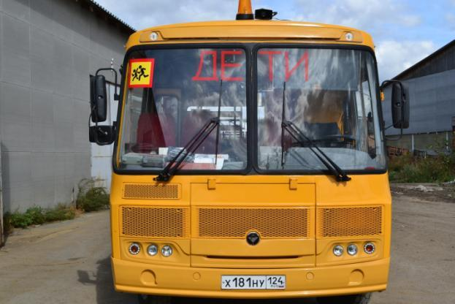

1. **Организация надзора за эксплуатацией**

Ответственный сотрудник Госавтоинспекции:

Государственный инспектор БДД ОГИБДД МО МВД России

(должность, звание, Ф.И.О., номер приказа (распоряжения)

«Назаровский» старший лейтенант полиции Багин Кирилл Геннадьевич, должностная инструкция п.2.2

Дата и место проверки выполнения установленных требований при эксплуатации специализированного транспортного средства:

_____________ г. п. Степной, ул. Новая 14 «в»

Выявленные нарушения: не выявлено___________________________

__________________________________________________________________

Принятые меры ____________________________________________________

__________________________________________________________________

Иные сведения _____________________________

**11. Схемы маршрутов движения школьных автобусов.**

**Схема маршрута движения автобуса п.Степной – д.Жгутово**

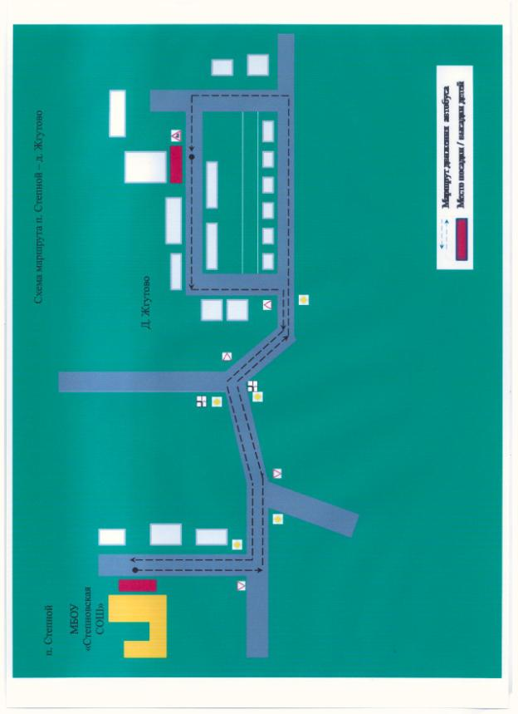

**Схема маршрута движения автобуса п.Степной – д.Медвецк**

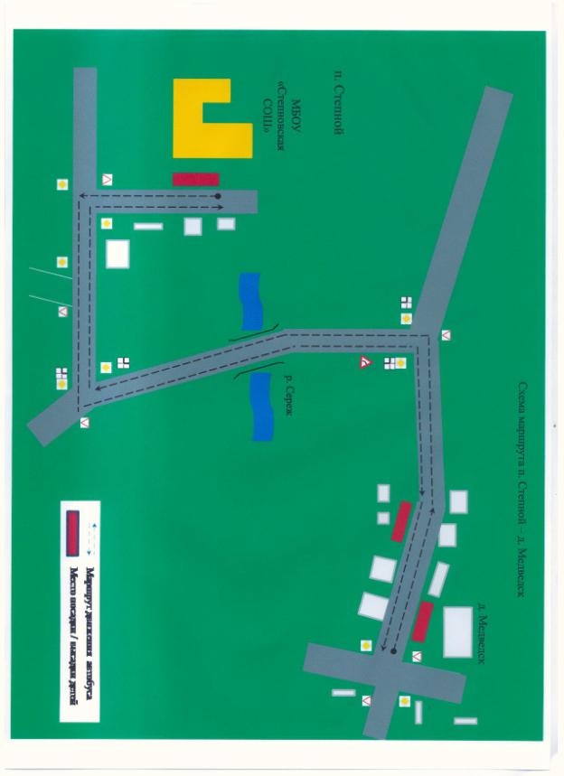

**Схема маршрута движения автобуса п.Степной – п.Предгорный**

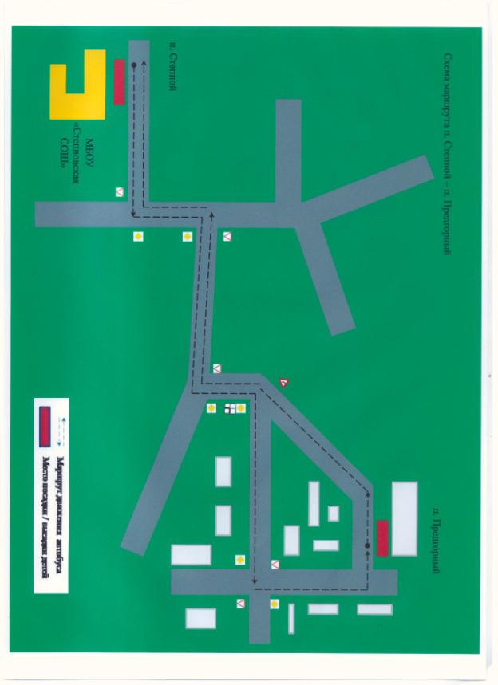

**Схема маршрута движения автобуса п.Степной – п.Красногорский**

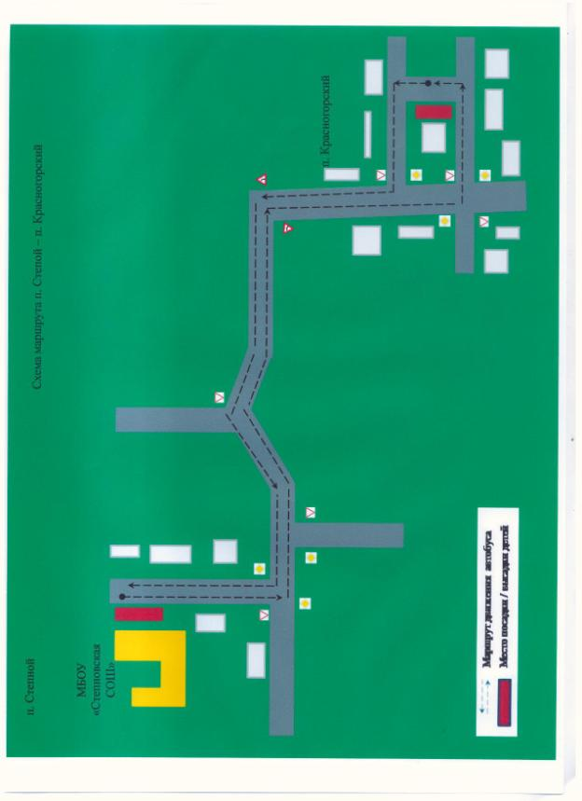

**Схема маршрута движения автобуса п.Степной – д.Усть - Березовка**

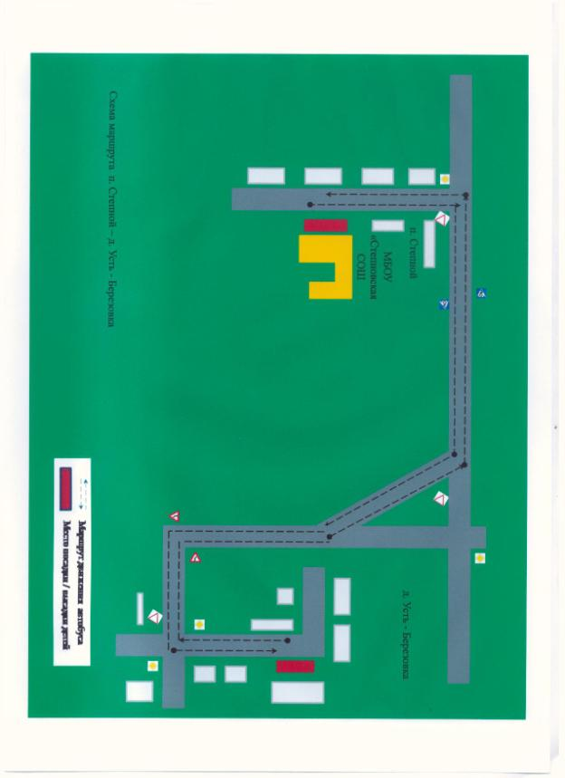

**Схема маршрута движения автобуса п.Степной – д.Верхняя- Березовка**

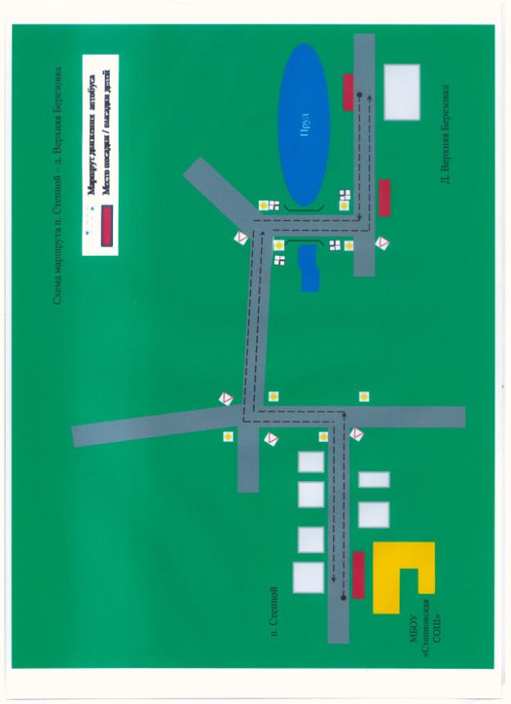

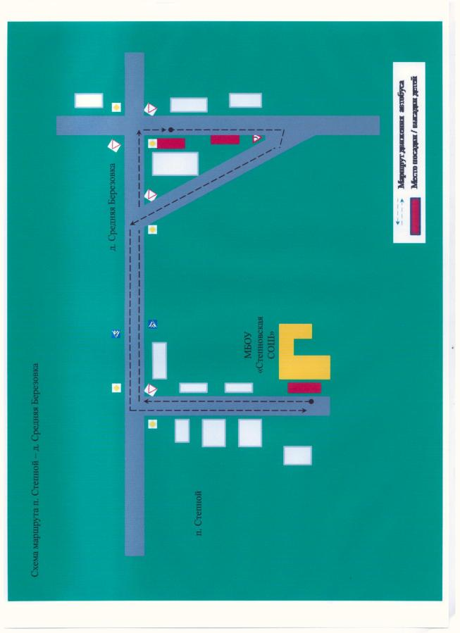**Схема маршрута движения автобуса п.Степной – д.Средняя – Березовка**

**Схема маршрута движения автобуса п.Степной – д.Московка.**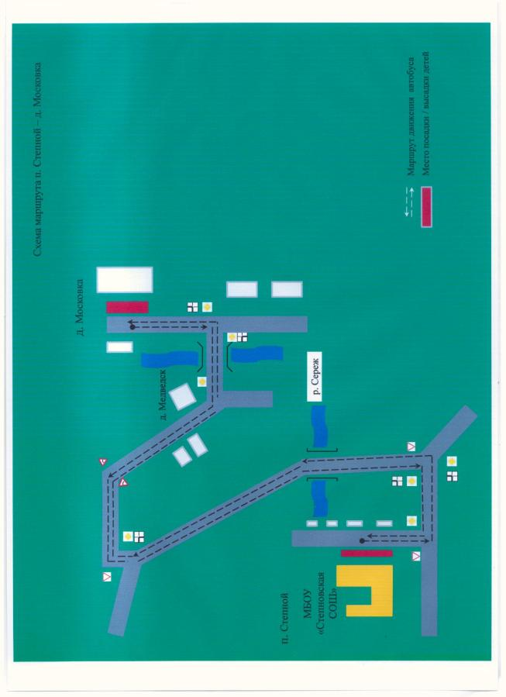

**Схема маршрута движения автобуса п.Степной – с.Кольцово**

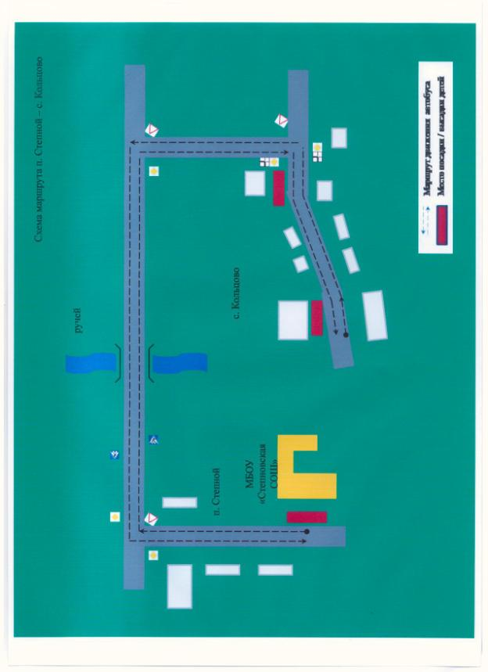

**Схема маршрута движения автобуса п.Степной – д.Новоалександровка.**

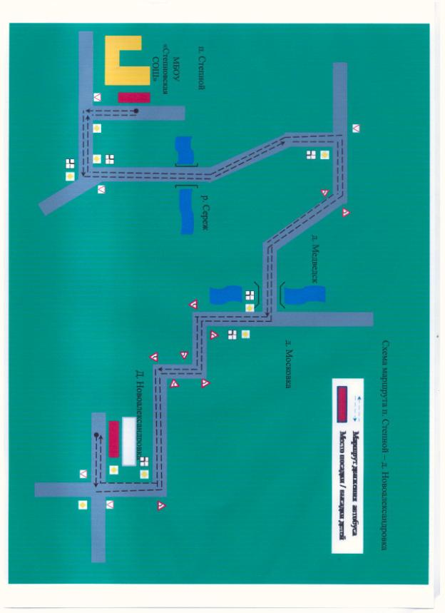

**12.Фотография адресного плана школы.**

**Фотография адресного плана старшей школы п. Степной.**

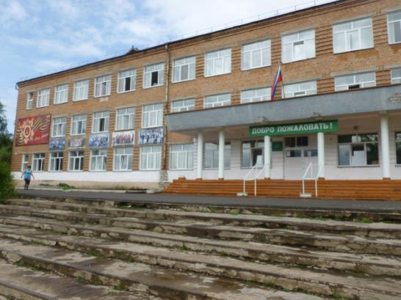

**Фотография адресного плана начальной школы п. Степной.**

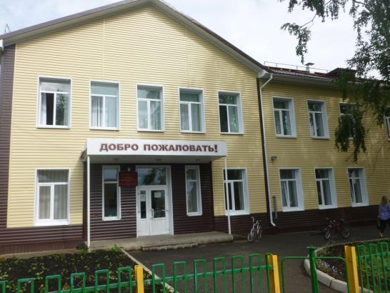

**Фотография адресного плана начальной школы д.Жгутово.**

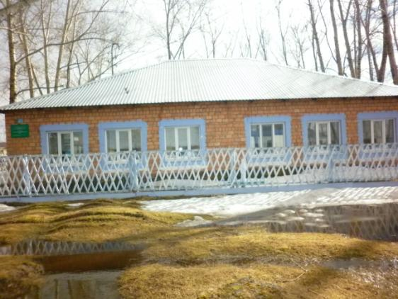

**Фотография адресного плана начальной школы с.Кольцово.**

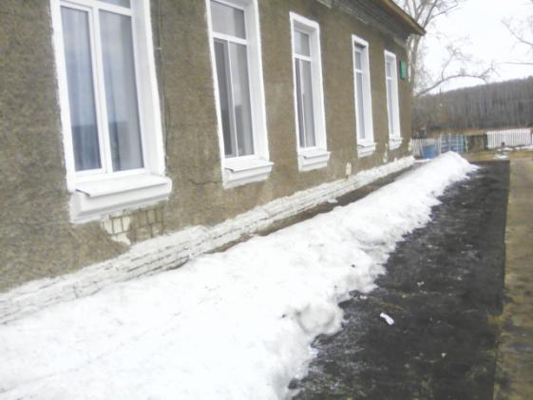

**Фотография адресного плана начальной школы п.Красногорский.**

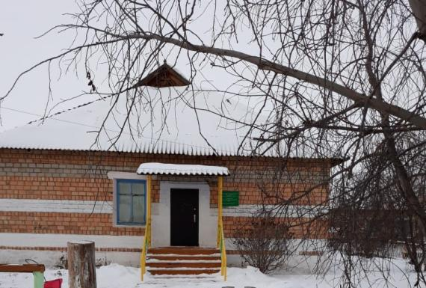

**Фотография адресного плана начальной школы д.Московка.**

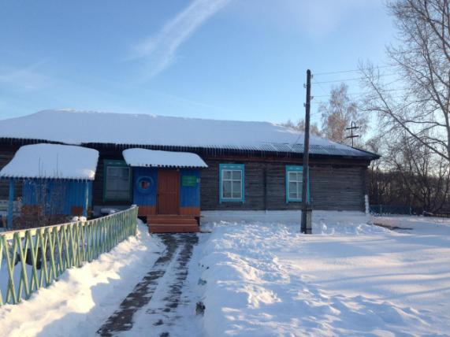

**Фотография адресного плана начальной школы п.Предгорный.**

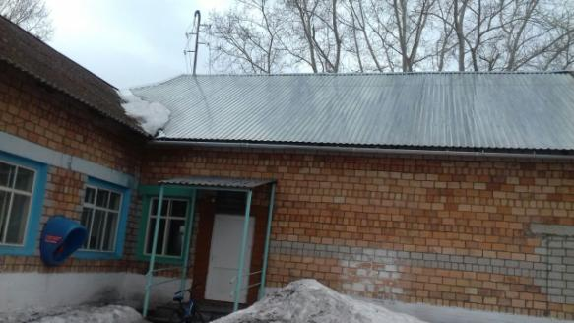

**Фотография адресного плана начальной школы д.Средняя Березовка.**

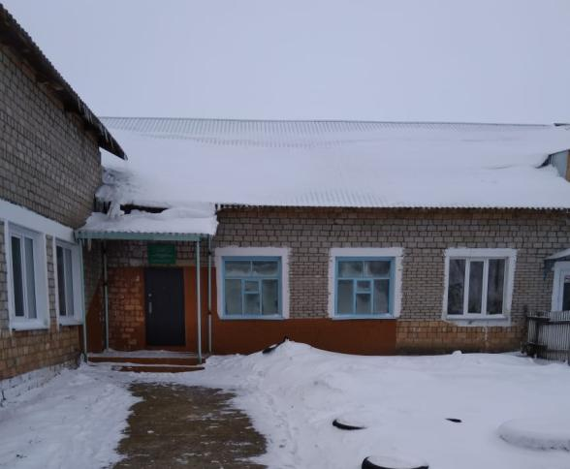

**13.Фото уголков по БДД.**

**Фото уголка ПДД старшей школы п.Степной.**

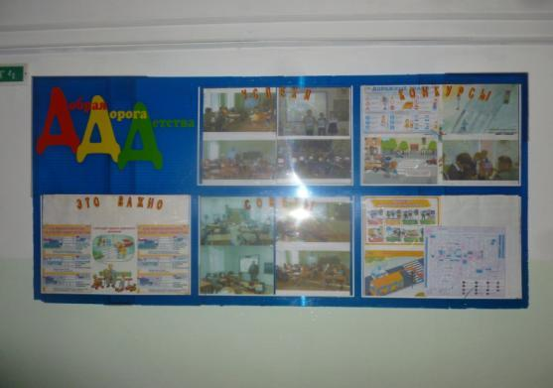

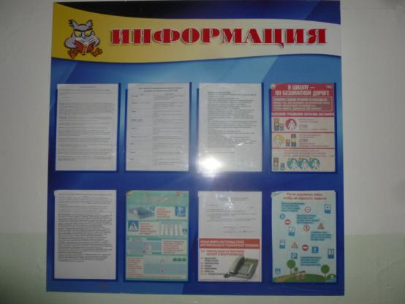

**Фото уголка ПДД начальной школы п.Степной.**

**Электрифицированный стенд безопасных маршрутов подхода к школе.**

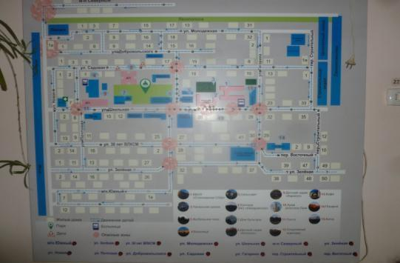

**Фото уголка ПДД начальной школы п.Предгорный.**

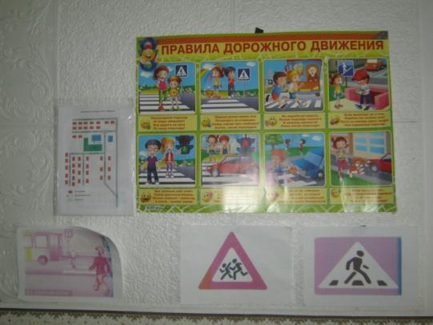

**Фото уголка ПДД начальной школы п.Красногорский.**



**Фото уголка ПДД начальной школы д.Средняя Березовка.**

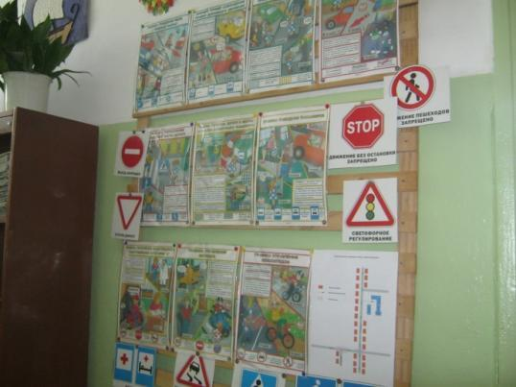

**Фото уголка ПДД начальной школы д.Московка.**

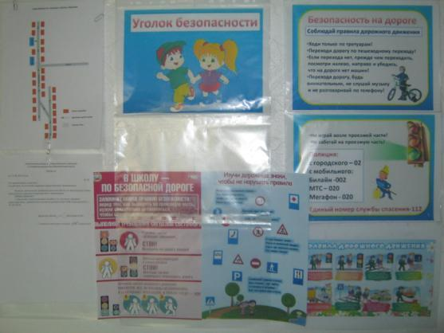

**Фото уголка ПДД начальной школы д.Жгутово.**

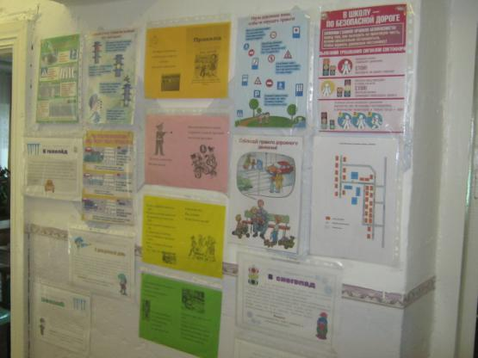

**Фото уголка ПДД начальной школы с.Кольцово.**

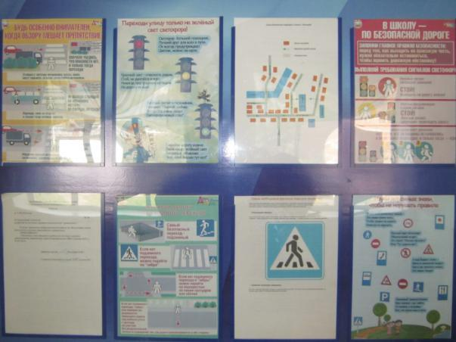

**14.Приказ о назначении ответственного за работу по ДДТТ.**

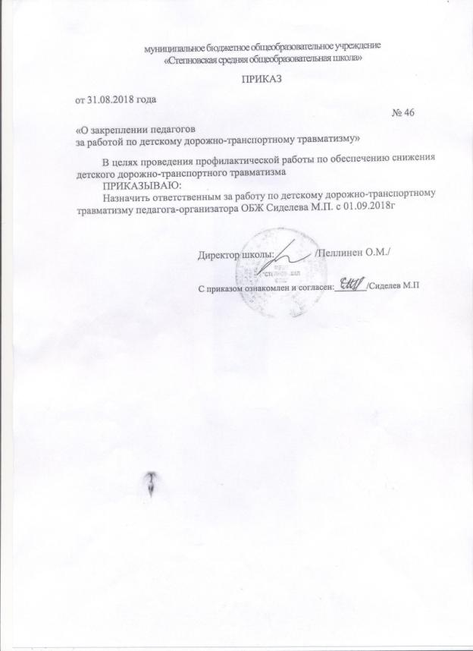

**15.Должностная инструкция ответственного за работу по профилактике ДДТТ.**

**Инструкция**

**педагогу, ответственному за организацию в**

**общеобразовательном учреждении работы по профилактике детского дорожно - транспортного**

**травматизма**

Педагог, ответственный за организацию профилактики ДДТТ, назначается приказом директора общеобразовательного учреждения перед началом учебного года. Это может быть заместитель директора по воспитательной работе, учитель начальных классов или предмета «ОБЖ», руководитель отряда (кружка) ЮИД или любой педагог (на усмотрение директора), владеющий соответствующими знаниями или прошедший курсы повышения квалификации по обучению школьников правилам дорожного движения.

Педагог (инструктор по безопасности дорожного движения) руководствуется в своей работе Законом Российской Федерации «О безопасности дорожного движения», «Правилами дорожного движения Российской Федерации» (новая редакция с внесенными дополнениями и изменениями), другими нормативными правовыми актами. Работа осуществляется в тесном контакте с инспектором по пропаганде или сотрудником Госавтоинспекции, закрепленным за данным общеобразовательным учреждением приказом начальника Госавтоинспекции.

В обязанности педагога, ответственного за организацию профилактики ДДТТ, входит следующее.

1. Организация работы общеобразовательного учреждения по профилактике ДДТТ в соответствии с планами совместной работы Госавтоинспекции и органа управления образованием. План рассматривается на педагогическом совете и утверждается директором, а совместные планы проведения профилактических мероприятий – еще и руководителями соответствующих организаций.

2. Осуществление контроля за выполнением учебного плана и программы занятий по ПДД в образовательном процессе.

Осуществление постоянного контакта с подразделением пропаганды Госавтоинспекции в:

- организации совместных профилактических мероприятий с учащимися и их родителями;

- оформлении «уголка безопасности», кабинета ОБЖ;

- обеспечении учащихся методической литературой и наглядными пособиями;

- техническом оборудовании автоплощадки (автогородка);

- ведении наблюдательного дела на общеобразовательное учреждение.

4. Систематическое информирование педагогического коллектива и родителей о состоянии аварийности: количестве ДТП с участием детей, анализе причин и условий, способствующих возникновению ДТП, сроках проведении профилактических мероприятий, их участниках.

5. Разработка совместно с сотрудником Госавтоинспекции схемы маршрута безопасного передвижения учащихся по территории, прилегающей к общеобразовательному учреждению. Контроль постоянного обновления информации по данной схеме.

**16.План мероприятий**

|  |  |  |  |  |  |
| --- | --- | --- | --- | --- | --- |
| № п/п | Мероприятия | Дата проведения | ЦЕЛЬ | Ответственный | Отметка о выполнении |
|  | Инспектирование общеобразовательных и дошкольных учреждений на предмет готовности работы по профилактике ДДТТ | Август | Проверка готовности учреждения к обучению детей безопасному поведению на дорогах и улице | УО  ГИБДД |  |
| **СЕНТЯБРЬ** | | | | | |

**по предупреждению детского дорожно- транспортного травматизма**

|  |  |  |  |  |  |
| --- | --- | --- | --- | --- | --- |
| 1 | Назначение ответственного за работу по профилактике детского дорожно-транспортного травматизма. Направить копии приказов в ГИБДД | До 5 сентября |  | УО  Директора школ,  Заведующие ДОУ |  |

|  |  |  |  |  |  |  |  |  |  |
| --- | --- | --- | --- | --- | --- | --- | --- | --- | --- |
| 2 | Разработать маршруты безопасного пути к школе | сентябрь | Повысить безопасность движения ребёнка в школу и обратно; обучить ориентироваться в дорожных ситуациях на пути движения в школу и из школы; обучить родителей, принимающих участие в составлении «маршрута», ориентированию в дорожной обстановке и предотвращению типичных опасностей | | | Директора школ,  Учителя начальных классов | |  | |
| 3 | 3 этап профилактического мероприятия «Декада дорожной безопасности детей!» | С 29.08-7.09.2018г. | Восстановление навыков безопасного поведения на дорогах и улицах после летнего отдыха; профилактика ДДТТ. | | | УО  Директора школ  Заведующие ДОУ, ГИБДД | |  | |
| 4 | Разработать план работы родительских патрулей на базе школ (у кого созданы). Согласовать с ГИБДД | До 1.10.2018г | Внедрение активной профилактической работы родительской общественности в образовательном учреждении во взаимодействии с ГИБДД | | | УО  Директора школ  ОГИБДД | |  | |
| **ОКТЯБРЬ** | | | | | | | | | |
| 6 | 4 этап профилактического мероприятия «Декада дорожной безопасности детей!» | С 15.10-25.10.2018г. | Профилактика ДДТТ, пропаганда БДД, вовлечение детей в социально значимую деятельность | | | УО  ГИБДД  Директора СОШ  Заведующие ДОУ | |  | |
| 7 | Совещание с ответственными за работу в учреждениях по ДДТТ.  Проверка ведения документации по профилактике ДДТТ | октябрь | Оказание практической помощи по работе с методическими и нормативными документами по предупреждению ДДТТ. | | | УО  ГИБДД | |  | |
| 8 | Рассмотрение вопроса создания ЮИДовского движения в школах района. Разработка документации | октябрь | Профилактика ДДТТ, пропаганда БДД, вовлечение детей в социально значимую деятельность | | | УО  ГИБДД  Директора СОШ | |  | |
| **НОЯБРЬ** | | | | | | | | | |
| 9 | Всероссийская акция «День памяти жертвам ДТП» | Третье воскресенье ноября | | Профилактика ДДТТ, пропаганда БДД, вовлечение детей в социально значимую деятельность | | УО  ГИБДД  Директора СОШ  Заведующие ДОУ | |  | |
| 10 | Смотр-конкурс среди ДОУ «Зеленый огонек» | Ноябрь-декабрь | | Сокращение ДДТТ, выявление положительных примеров работы по ДДТТ и обмен опыта между педагогами. | | УО  Заведующие ДОУ  ГИБДД | |  | |
| **ДЕКАБРЬ-ЯНВАРЬ** | | | | | | | | | |
| 11 | 5 этап профилактического мероприятия «Декада дорожной безопасности детей!» | С 19.12.2018г.-09.01.2019г. | | Профилактика ДДТТ, пропаганда БДД, вовлечение детей в социально значимую деятельность | | УО  ГИБДД  Директора СОШ  Заведующие ДОУ | |  | |
| 12 | Конкурс «Знатоки дорожных правил» | Декабрь-январь | | Пропаганда БДД, выявление талантливых детей | | УО  Директора СОШ | |  | |
| 13 | Обновление Паспортов безопасности дорожного движения (срок Паспорта 5 лет) | январь | | Внесение изменений в Паспорт; обновление схем безопасного движения «Дом-Школа-Дом» | | УО  Директора СОШ  Заведующие ДОУ | |  | |
| **ФЕВРАЛЬ** | | | | | | | | | |
| 14 | Неделя мужества. | С 18.02.- 22.02.19г | | Профилактика ДДТТ, пропаганда БДД, вовлечение детей в социально значимую деятельность. | | ГИБДД  Директора СОШ  Заведующие ДОУ | |  | |
| **МАРТ** | | | | | | | | | |
| 15 | 1 этап профилактического мероприятия «Декада дорожной безопасности детей!» | Март  (по отдельному плану) | | Профилактика ДДТТ, пропаганда БДД, вовлечение детей в социально значимую деятельность | | УО  ГИБДД  Директора СОШ  Заведующие ДОУ | |  | |
| **АПРЕЛЬ** | | | | | | | | | |
| 16 | Неделя «Безопасности дорожного движения» | (по отдельному плану) | | Профилактика ДДТТ, пропаганда БДД, вовлечение детей в социально значимую деятельность | | УО  ГИБДД  Директора СОШ  Заведующие ДОУ | |  | |
| **МАЙ** | | | | | | | | | |
| 17 | 2 этап профилактического мероприятия «Декада дорожной безопасности детей!» | Май-июнь  (по отдельному плану) | | Профилактика ДДТТ, пропаганда БДД, вовлечение детей в социально значимую деятельность | | УО  ГИБДД  Директора СОШ  Заведующие ДОУ | |  | |
| 18 | Районный конкурс «Безопасное колесо» | Май | | Профилактика ДДТТ, пропаганда БДД, вовлечение детей в социально значимую деятельность, выявление талантливых детей | | УО  Директора СОШ  ГИБДД | |  | |
| **ИЮНЬ** | | | | | | | | | |
| 19 | Проведение профилактических мероприятий, направленных на отработку навыков безопасного поведения на пришкольных площадках и в ДОУ | июнь | | Профилактика ДДТТ, пропаганда БДД, вовлечение детей в социально значимую деятельность, выявление талантливых детей | | УО  ГИБДД  Директора СОШ  Заведующие ДОУ | |  | |
| 20 | Мероприятия, посвященные Дню защиты детей | К 1июня | | Пропаганда БДД, профилактика ДДТТ.  Закрепление элементарных знаний ПДД | | УО  Заведующие МДОУ  Директора СОШ | |  | |
| **Учебно-педагогическая и методическая деятельность** | | | | | | | | | |
| 1 | Предоставление информации в СМИ о состоянии и мерах по предупреждению ДДТТ.  Размещение информации о проведении мероприятий на собственных сайтах | Ежемесячно  ------------------- | | | ГИБДД  УО  Директора СОШ  Заведующие ДОУ | |  | |
| 2 | Ежедневное проведение бесед, «пятиминуток» | Ежедневно (начальная школа) | | | УО, Директора школ | |  | |
| 3 | Проведение классных часов и т.д. по БДД с детьми и родителями | ежеквартально | | | УО, Директора школ  Ежеквартально инспекторы, закрепленные за школами. | |  | |
| 4 | Проведение комиссии по БДД в администрации города по профилактике ДДТТ | По плану Администрации г.Назарово | | | ГИБДД, УО (по отдельному плану) | |  | |
| 5 | Проводить работу с несовершеннолетними, нарушающими ПДД по информации от ГИБДД. Своевременно предоставлять ответы о проделанной работе в ГИБДД | По мере поступления информации | | | УО  ГИБДД | |  | |
| 6 | Обновление стендов (в уголках по БДД) по профилактике ДДТТ для повышения наглядности и эффективности пропаганды правил дорожного движения. | Ежеквартально | | | Ответственные за профилактику ДДТТ в учреждении | |  | |
| 7 | Освещение вопросов профилактики ДДТТ на совещаниях при директоре, семинарах классных руководителей и т.д. | По окончанию каждого этапа «Декады дорожной безопасности детей» | | | Ответственные за профилактику ДДТТ в учреждении | |  | |
| 8 | Организовать подписку на Всероссийское издание «Добрая дорога детства» | По полугодиям | | | Руководители учреждений | |  | |
| 9 | Обновление фонда наглядных пособий по профилактике ДДТТ | В течение года | | | Руководители учреждений | |  | |
| 10 | Обновление данных в Паспортах дорожной безопасности | Постоянно | | | Руководители учреждений | |  | |
| 11 | Пополнение разделов «ДДТТ» на собственных сайтах | Постоянно | | | Руководители учреждений | |  | |

**17.Наличие методических материалов и пособий**

Презентации по ПДД. Электронные версии программ и фильмов по ПДД.

**Приложение: 1.Постановление Правительство Российской Федерации №1177**

Постановление Правительства РФ от 17 декабря 2013 г. N 1177  
"Об утверждении Правил организованной перевозки группы детей автобусами"

**С изменениями и дополнениями от:**

Правительство Российской Федерации постановляет:

1. Утвердить прилагаемые [Правила](http://ivo.garant.ru/#/document/70545618/entry/1000) организованной перевозки группы детей автобусами.

2. Установить, что реализация полномочий федеральных органов исполнительной власти, предусмотренных настоящим постановлением, осуществляется в пределах установленной Правительством Российской Федерации предельной численности работников федеральных органов исполнительной власти, а также бюджетных ассигнований, предусмотренных им в федеральном бюджете на руководство и управление в сфере установленных функций.

Пункт 3 изменен с 18 августа 2018 г. - [Постановление](http://ivo.garant.ru/#/document/72011618/entry/1) Правительства России от 8 августа 2018 г. N 925

[См. предыдущую редакцию](http://ivo.garant.ru/#/document/77668302/entry/3)

3. Требования [пункта 3](http://ivo.garant.ru/#/document/70545618/entry/1003) Правил, утвержденных настоящим постановлением, в части, касающейся требований к году выпуска автобуса, не применяются до 30 июня 2020 г.

|  |  |
| --- | --- |
| Председатель Правительства Российской Федерации | Д. Медведев |

Москва

17 декабря 2013 г. N 1177

Правила  
организованной перевозки группы детей автобусами  
(утв. [постановлением](http://ivo.garant.ru/#/document/70545618/entry/0) Правительства РФ от 17 декабря 2013 г. N 1177)

**С изменениями и дополнениями от:**

1. Настоящие Правила определяют требования, предъявляемые при организации и осуществлении организованной перевозки группы детей, в том числе детей-инвалидов (далее - группа детей), автобусами в городском, пригородном или междугородном сообщении.

Пункт 2 изменен с 3 января 2018 г. - [Постановление](http://ivo.garant.ru/#/document/71844046/entry/1221) Правительства РФ от 23 декабря 2017 г. N 1621

[См. предыдущую редакцию](http://ivo.garant.ru/#/document/57428921/entry/1002)

2. Для целей настоящих Правил:

понятия **"фрахтовщик"**, **"фрахтователь"** и **"договор фрахтования"** используются в значениях, предусмотренных [Федеральным законом](http://ivo.garant.ru/#/document/12157005/entry/2) "Устав автомобильного транспорта и городского наземного электрического транспорта";

понятие **"должностное лицо, ответственное за обеспечение безопасности дорожного движения"** используется в значении, предусмотренном [Федеральным законом](http://ivo.garant.ru/#/document/10105643/entry/2) "О безопасности дорожного движения";

понятия **"образовательная организация"**, **"организация, осуществляющая обучение"** и **"организация, осуществляющая образовательную деятельность"** используются в значениях, предусмотренных [Федеральным законом](http://ivo.garant.ru/#/document/70291362/entry/2) "Об образовании в Российской Федерации";

понятие **"медицинская организация"** используется в значении, предусмотренном [Федеральным законом](http://ivo.garant.ru/#/document/12191967/entry/211) "Об основах охраны здоровья граждан в Российской Федерации";

понятие **"организованная перевозка группы детей"** используется в значении, предусмотренном [Правилами](http://ivo.garant.ru/#/document/1305770/entry/100253) дорожного движения Российской Федерации, утвержденными [постановлением](http://ivo.garant.ru/#/document/1305770/entry/0) Совета Министров - Правительства Российской Федерации от 23 октября 1993 г. N 1090 "О правилах дорожного движения";

понятия **"туроператор"**, **"турагент"** используются в значениях, предусмотренных [Федеральным законом](http://ivo.garant.ru/#/document/136248/entry/1) "Об основах туристской деятельности в Российской Федерации".

Пункт 3 изменен с 1 июля 2018 г. - [Постановление](http://ivo.garant.ru/#/document/71844046/entry/1222) Правительства РФ от 23 декабря 2017 г. N 1621

[См. предыдущую редакцию](http://ivo.garant.ru/#/document/57428922/entry/1003)

Требования пункта 3 в части, касающейся требований к году выпуска автобуса, [не применяются](http://ivo.garant.ru/#/document/70545618/entry/3) до 30 июня 2020 г.

3. Для осуществления организованной перевозки группы детей используется автобус, который соответствует по назначению и конструкции техническим требованиям к перевозкам пассажиров, допущен в установленном [порядке](http://ivo.garant.ru/#/document/1305770/entry/2000) к участию в дорожном движении и оснащен в установленном [порядке](http://ivo.garant.ru/#/document/70332054/entry/0) тахографом, а также аппаратурой спутниковой навигации ГЛОНАСС или ГЛОНАСС/GPS.

При организованной перевозке группы детей при движении автобуса на его крыше или над ней должен быть включен маячок желтого или оранжевого цвета.

4. Для осуществления организованной перевозки группы детей необходимо наличие следующих документов:

[Постановлением](http://ivo.garant.ru/#/document/71112624/entry/1221) Правительства РФ от 30 июня 2015 г. N 652 подпункт "а" изложен в новой редакции

[См. текст подпункта в предыдущей редакции](http://ivo.garant.ru/#/document/57509095/entry/10041)

а) договор фрахтования, заключенный в соответствии с [Федеральным законом](http://ivo.garant.ru/#/document/12157005/entry/27) "Устав автомобильного транспорта и городского наземного электрического транспорта", - в случае осуществления организованной перевозки группы детей по договору фрахтования;

б) документ, содержащий сведения о медицинском работнике (фамилия, имя, отчество, должность), копия лицензии на осуществление медицинской деятельности или копия договора с медицинской организацией или индивидуальным предпринимателем, имеющими соответствующую лицензию, - в случае, предусмотренном [пунктом 12](http://ivo.garant.ru/#/document/70545618/entry/1012) настоящих Правил;

[Постановлением](http://ivo.garant.ru/#/document/71112624/entry/1222) Правительства РФ от 30 июня 2015 г. N 652 подпункт "в" изложен в новой редакции

[См. текст подпункта в предыдущей редакции](http://ivo.garant.ru/#/document/57509095/entry/10043)

в) копия решения о назначении сопровождения автобусов автомобилем (автомобилями) подразделения Государственной инспекции безопасности дорожного движения территориального органа Министерства внутренних дел Российской Федерации (далее - подразделение Госавтоинспекции) или копия уведомления об организованной перевозке группы детей;

Подпункт "г" изменен с 3 января 2018 г. - [Постановление](http://ivo.garant.ru/#/document/71844046/entry/1224) Правительства РФ от 23 декабря 2017 г. N 1621

[См. предыдущую редакцию](http://ivo.garant.ru/#/document/57428921/entry/10044)

г) список набора пищевых продуктов (сухих пайков, бутилированной воды) - в случае, предусмотренном [пунктом 17](http://ivo.garant.ru/#/document/70545618/entry/1017) настоящих Правил;

Подпункт "д" изменен с 3 января 2018 г. - [Постановление](http://ivo.garant.ru/#/document/71844046/entry/1225) Правительства РФ от 23 декабря 2017 г. N 1621

[См. предыдущую редакцию](http://ivo.garant.ru/#/document/57428921/entry/10045)

д) список детей (с указанием фамилии, имени, отчества (при наличии) и возраста каждого ребенка, номера контактного телефона родителей (законных представителей), список назначенных сопровождающих (с указанием фамилии, имени, отчества (при наличии) каждого сопровождающего, номера его контактного телефона), список работников туроператора, турагентства или организации, осуществляющей экскурсионное обслуживание (с указанием фамилии, имени, отчества (при наличии) каждого сопровождающего, номера его контактного телефона), - в случае их участия в выполнении программы маршрута;

е) документ, содержащий сведения о водителе (водителях) (с указанием фамилии, имени, отчества водителя, его телефона);

Подпункт "ж" изменен с 3 января 2018 г. - [Постановление](http://ivo.garant.ru/#/document/71844046/entry/1226) Правительства РФ от 23 декабря 2017 г. N 1621

[См. предыдущую редакцию](http://ivo.garant.ru/#/document/57428921/entry/10047)

ж) документ, содержащий порядок посадки детей в автобус, установленный руководителем или должностным лицом, ответственным за обеспечение безопасности дорожного движения, образовательной организации, организации, осуществляющей обучение, организации, осуществляющей образовательную деятельность, медицинской организации или иной организации, индивидуальным предпринимателем, осуществляющими организованную перевозку группы детей (далее - организация), или фрахтователем, за исключением случая, когда указанный порядок посадки детей содержится в договоре фрахтования;

[Постановлением](http://ivo.garant.ru/#/document/71112624/entry/1223) Правительства РФ от 30 июня 2015 г. N 652 подпункт "з" изложен в новой редакции

[См. текст подпункта в предыдущей редакции](http://ivo.garant.ru/#/document/57509095/entry/10048)

з) программа маршрута, включающая в себя:

график движения с расчетным временем перевозки;

места и время остановок для отдыха с указанием наименования юридического лица или фамилии, имени и отчества индивидуального предпринимателя, осуществляющих деятельность в области оказания гостиничных услуг, либо реестрового номера туроператора, осуществляющего организацию перевозки.

5. Оригиналы документов, указанных в [пункте 4](http://ivo.garant.ru/#/document/70545618/entry/1004) настоящих Правил, хранятся организацией или фрахтовщиком и фрахтователем (если такая перевозка осуществлялась по договору фрахтования) в течение 3 лет после осуществления каждой организованной перевозки группы детей.

Пункт 6 изменен с 3 января 2018 г. - [Постановление](http://ivo.garant.ru/#/document/71844046/entry/1227) Правительства РФ от 23 декабря 2017 г. N 1621

[См. предыдущую редакцию](http://ivo.garant.ru/#/document/57428921/entry/1006)

6. Руководитель или должностное лицо, ответственное за обеспечение безопасности дорожного движения, организации, а при организованной перевозке группы детей по договору фрахтования - фрахтователь обеспечивает наличие и передачу не позднее дня, предшествующего дате, на которую запланировано начало такой перевозки, ответственному (старшему ответственному) за организованную перевозку группы детей копий документов, предусмотренных [подпунктами "б" - "з" пункта 4](http://ivo.garant.ru/#/document/70545618/entry/10042) настоящих Правил.

В случае осуществления организованной перевозки группы детей по договору фрахтования фрахтователь обеспечивает наличие и передачу фрахтовщику не позднее дня, предшествующего дате, на которую запланировано начало такой перевозки, копий документов, предусмотренных [подпунктами "б" - "д"](http://ivo.garant.ru/#/document/70545618/entry/10042) и ["ж" пункта 4](http://ivo.garant.ru/#/document/70545618/entry/10047) настоящих Правил, а фрахтовщик передает фрахтователю не позднее дня, предшествующего дате, на которую запланировано начало такой перевозки, копии документов, предусмотренных [подпунктами "е"](http://ivo.garant.ru/#/document/70545618/entry/10046) и ["з" пункта 4](http://ivo.garant.ru/#/document/70545618/entry/10048) настоящих Правил.

Допускается вместо списка работников туроператора, турагентства или организации, осуществляющей экскурсионное обслуживание, предусмотренного [подпунктом "д" пункта 4](http://ivo.garant.ru/#/document/70545618/entry/10045) настоящих Правил, не позднее дня, предшествующего дате, на которую запланировано начало организованной перевозки группы детей, представлять информацию о количестве таких работников, с передачей соответствующего списка до начала организованной перевозки группы детей.

Пункт 7 изменен с 3 января 2018 г. - [Постановление](http://ivo.garant.ru/#/document/71844046/entry/12213) Правительства РФ от 23 декабря 2017 г. N 1621

[См. предыдущую редакцию](http://ivo.garant.ru/#/document/57428921/entry/1007)

7. Руководитель или должностное лицо, ответственное за обеспечение безопасности дорожного движения, организации, а при организованной перевозке группы детей по договору фрахтования - фрахтовщик:

не позднее дня, предшествующего дате, на которую запланировано начало такой перевозки, обеспечивает передачу водителю (водителям) копии договора фрахтования, а также утвержденных руководителем или должностным лицом, ответственным за обеспечение безопасности дорожного движения, организации, или уполномоченным лицом фрахтовщика копии графика движения и схемы маршрута - в случае организованной перевозки группы детей по договору фрахтования;

не позднее дня, предшествующего дате, на которую запланировано начало такой перевозки, обеспечивает передачу водителю (водителям) копий документов, предусмотренных [подпунктами "б" - "г"](http://ivo.garant.ru/#/document/70545618/entry/10042), ["е"](http://ivo.garant.ru/#/document/70545618/entry/10046) и ["ж" пункта 4](http://ivo.garant.ru/#/document/70545618/entry/10047) настоящих Правил. При осуществлении перевозки 2 и более автобусами каждому водителю также передаются копия документа, предусмотренного [подпунктом "д" пункта 4](http://ivo.garant.ru/#/document/70545618/entry/10045)настоящих Правил (для автобуса, которым он управляет), и сведения о нумерации автобусов при движении.

Пункт 8 изменен с 3 января 2018 г. - [Постановление](http://ivo.garant.ru/#/document/71844046/entry/12216) Правительства РФ от 23 декабря 2017 г. N 1621

[См. предыдущую редакцию](http://ivo.garant.ru/#/document/57428921/entry/1008)

[Постановлением](http://ivo.garant.ru/#/document/71112624/entry/1224) Правительства РФ от 30 июня 2015 г. N 652 пункт 8 изложен в новой редакции

[См. текст пункта в предыдущей редакции](http://ivo.garant.ru/#/document/57509095/entry/1008)

8. К управлению автобусами, осуществляющими организованную перевозку группы детей, допускаются водители, соответствующие следующим требованиям:

имеющие непрерывный стаж работы в качестве водителя транспортного средства категории "D" не менее одного года на дату начала организованной перевозки группы детей;

не совершавшие административные правонарушения в области дорожного движения, за которые предусмотрено административное наказание в виде лишения права управления транспортным средством либо административный арест, в течение последнего года;

прошедшие предрейсовый инструктаж по безопасности перевозки детей в соответствии с [правилами](http://ivo.garant.ru/#/document/70674094/entry/1000) обеспечения безопасности перевозок пассажиров и грузов автомобильным транспортом и городским наземным электрическим транспортом, утвержденными Министерством транспорта Российской Федерации;

прошедшие предрейсовый медицинский осмотр в [порядке](http://ivo.garant.ru/#/document/70980038/entry/33), установленном Министерством здравоохранения Российской Федерации.

9. Включение детей возрастом до 7 лет в группу детей для организованной перевозки автобусами при их нахождении в пути следования согласно графику движения более 4 часов не допускается.

Пункт 10 изменен с 3 января 2018 г. - [Постановление](http://ivo.garant.ru/#/document/71844046/entry/12217) Правительства РФ от 23 декабря 2017 г. N 1621

[См. предыдущую редакцию](http://ivo.garant.ru/#/document/57428921/entry/1010)

[Постановлением](http://ivo.garant.ru/#/document/71112624/entry/1225) Правительства РФ от 30 июня 2015 г. N 652 пункт 10 изложен в новой редакции

[См. текст пункта в предыдущей редакции](http://ivo.garant.ru/#/document/57509095/entry/1010)

10. Руководитель или должностное лицо, ответственные за обеспечение безопасности дорожного движения, организации, а при организованной перевозке группы детей по договору фрахтования - фрахтователь или фрахтовщик (по взаимной договоренности) обеспечивают в установленном Министерством внутренних дел Российской Федерации [порядке](http://ivo.garant.ru/#/document/71634706/entry/1000) подачу уведомления об организованной перевозке группы детей в подразделение Госавтоинспекции в случае, если организованная перевозка группы детей осуществляется одним или двумя автобусами, или заявки на сопровождение автомобилями подразделения Госавтоинспекции транспортных колонн в случае, если указанная перевозка осуществляется в составе не менее 3 автобусов.

Подача уведомления об организованной перевозке группы детей в подразделение Госавтоинспекции осуществляется не позднее 2 дней до дня начала перевозки.

Уведомление об организованной перевозке группы детей может подаваться в отношении нескольких планируемых организованных перевозок группы детей по одному и тому же маршруту с указанием дат и времени осуществления таких перевозок.

[Постановлением](http://ivo.garant.ru/#/document/71429092/entry/0) Правительства РФ от 22 июня 2016 г. N 569 пункт 11 изложен в новой редакции

[См. текст пункта в предыдущей редакции](http://ivo.garant.ru/#/document/57457185/entry/1011)

11. В ночное время (с 23 часов до 6 часов) допускается организованная перевозка группы детей к железнодорожным вокзалам, аэропортам и от них, завершение организованной перевозки группы детей (доставка до конечного пункта назначения, определенного графиком движения, или до места ночлега) при незапланированном отклонении от графика движения (при задержке в пути), а также организованная перевозка группы детей, осуществляемая на основании правовых актов высших исполнительных органов государственной власти субъектов Российской Федерации. При этом после 23 часов расстояние перевозки не должно превышать 100 километров.

[Постановлением](http://ivo.garant.ru/#/document/71112624/entry/1226) Правительства РФ от 30 июня 2015 г. N 652 в пункт 12 внесены изменения

[См. текст пункта в предыдущей редакции](http://ivo.garant.ru/#/document/57509095/entry/1012)

12. При организованной перевозке группы детей в междугородном сообщении организованной транспортной колонной в течение более 12 часов согласно графику движения руководитель или должностное лицо, ответственное за обеспечение безопасности дорожного движения, организации, а при организованной перевозке группы детей по договору фрахтования - фрахтователь или фрахтовщик (по взаимной договоренности) обеспечивает сопровождение такой группы детей медицинским работником.

13. При неблагоприятном изменении дорожных условий (ограничение движения, появление временных препятствий и др.) и (или) иных обстоятельствах, влекущих изменение времени отправления, руководитель или должностное лицо, ответственное за обеспечение безопасности дорожного движения, организации, а при организованной перевозке группы детей по договору фрахтования - фрахтователь или фрахтовщик (по взаимной договоренности) обеспечивает принятие мер по своевременному оповещению родителей (законных представителей) детей, сопровождающих, медицинского работника (при наличии медицинского сопровождения) и соответствующее подразделение Госавтоинспекции (при сопровождении автомобилем (автомобилями) подразделения Госавтоинспекции).

14. Руководитель или должностное лицо, ответственное за обеспечение безопасности дорожного движения, организации, а при организованной перевозке группы детей по договору фрахтования - фрахтователь обеспечивает назначение в каждый автобус, осуществляющий перевозку детей, сопровождающих, которые сопровождают детей при перевозке до места назначения.

Количество сопровождающих на 1 автобус назначается из расчета их нахождения у каждой двери автобуса, при этом один из сопровождающих является ответственным за организованную перевозку группы детей по соответствующему автобусу и осуществляет координацию действий водителя (водителей) и других сопровождающих в указанном автобусе.

Пункт 15 изменен с 3 января 2018 г. - [Постановление](http://ivo.garant.ru/#/document/71844046/entry/12218) Правительства РФ от 23 декабря 2017 г. N 1621

[См. предыдущую редакцию](http://ivo.garant.ru/#/document/57428921/entry/1015)

15. В случае если для осуществления организованной перевозки группы детей используется 2 и более автобуса, руководитель или должностное лицо, ответственное за обеспечение безопасности дорожного движения, организации, а при организованной перевозке группы детей по договору фрахтования - фрахтователь назначает старшего ответственного за организованную перевозку группы детей и координацию действий водителей и ответственных по автобусам, осуществляющим такую перевозку.

Нумерация автобусов при движении присваивается руководителем или должностным лицом, ответственным за обеспечение безопасности дорожного движения, организации, а при организованной перевозке группы детей по договору фрахтования - фрахтовщиком и передается фрахтователю не позднее дня, предшествующего дате, на которую запланировано начало такой перевозки, для подготовки списка детей.

16. Медицинский работник и старший ответственный за организованную перевозку группы детей должны находиться в автобусе, замыкающем колонну.

17. В случае нахождения детей в пути следования согласно графику движения более 3 часов в каждом автобусе руководитель или должностное лицо, ответственное за обеспечение безопасности дорожного движения, организации, а при организованной перевозке группы детей по договору фрахтования - фрахтователь или фрахтовщик (по взаимной договоренности) обеспечивает наличие наборов пищевых продуктов (сухих пайков, бутилированной воды) из ассортимента, установленного Федеральной службой по надзору в сфере защиты прав потребителей и благополучия человека или ее территориальным управлением.

Пункт 18 изменен с 3 января 2018 г. - [Постановление](http://ivo.garant.ru/#/document/71844046/entry/12219) Правительства РФ от 23 декабря 2017 г. N 1621

[См. предыдущую редакцию](http://ivo.garant.ru/#/document/57428921/entry/1018)

18. При организованной перевозке группы детей запрещено допускать в автобус и (или) перевозить в нем лиц, не включенных в списки, предусмотренные [подпунктом "д" пункта 4](http://ivo.garant.ru/#/document/70545618/entry/10045) настоящих Правил, кроме назначенного медицинского работника. Работники туроператора, турагентства или организации, осуществляющей экскурсионное обслуживание, участвующие в выполнении программы маршрута, допускаются к поездке в автобусе, если у этих работников имеется при себе документ, подтверждающий трудовые отношения с туроператором, турагентством или организацией, осуществляющей экскурсионное обслуживание, и участие в выполнении программы маршрута. Указанный запрет не распространяется на случаи, установленные федеральными законами.